МИНИСТЕРСТВО НАУКИ И ВЫСШЕГО ОБРАЗОВАНИЯ
РОССИЙСКОЙ ФЕДЕРАЦИИ
ФГАОУ ВО «СЕВЕРО-КАВКАЗСКИЙ ФЕДЕРАЛЬНЫЙ УНИВЕРСИТЕТ»
ИНСТИТУТ ПЕРСПЕКТИВНОЙ ИНЖЕНЕРИИ
МЕЖИНСТИТУТСКАЯ БАЗОВАЯ КАФЕДРА

КУРСОВОЙ ПРОЕКТ
по дисциплине
«Программная инженерия»
на тему:
«Разработка конфигурируемого калькулятора для автоматизации ценообразования малого бизнеса»

Выполнил:
Хаджимухаметов Саид Керимович
студент 3 курса
группы ПИЖ-б-о-23-2(2)
направления подготовки 09.03.04 «Программная инженерия»
направленность (профиль) «Разработка и сопровождение программного обеспечения»
очной формы обучения
________________________
(подпись)

Руководитель проекта:
Новикова Е.Н., канд. физ.-мат. наук, заведующий межинститутской базовой кафедры

Работа допущена к защите _______________________ ______________
(подпись руководителя) (дата)
Работа выполнена и
защищена с оценкой ____________________ Дата защиты

Члены комиссии:
зав. межинститутской
базовой кафедрой Е. Н. Новикова
(подпись)
доцент МИБК И.В. Свистунов
(подпись)
доцент МИБК З.М. Альбекова
(подпись)
Ставрополь, 2025 г.

Содержание
Содержание 3
Введение 7
Актуальность 7
Цель и задачи 9
Объект и предмет исследования 10
Методы и средства разработки 10
Структура пояснительной записки 11
Аналитическая часть 11
Описание предметной области 11
Анализ заинтересованных сторон 12
Анализ бизнес-процессов (IDEF0) 13
Контекстная диаграмма A-0 13
Декомпозиция A0 → A1–A4 15
SWOT-анализ 15
Анализ аналогов и конкурентов 16
Функциональные требования 18
Нефункциональные требования 19
Экономическое обоснование (ROI и COCOMO) 20
Проектная часть 21
Диаграмма вариантов использования 21
Спецификация прецедентов 22
Глоссарий терминов 28
Модель предметной области 29
Бизнес-правила 30
Архитектурное проектирование 31
Архитектурные решения (ADR) 32
ADR-001: Flutter как единая кодовая база 32
ADR-002: SQLite для задач 32
ADR-003: Supabase Auth 33
ADR-004: Provider для state 33
ADR-005: TaskRepository interface 33
Проектирование базы данных 33
ER-диаграмма (описание) 33
DDL-скрипты 34
Диаграммы последовательности 35
SD-1: Вход пользователя 35
SD-2: Создание задачи 35
SD-3: Отметка выполнения 36
SD-4: Месячный календарь 36
Применение паттернов GoF 37
Реализационная часть 37
Структура проекта 37
Технологический стек 38
Описание экранов и виджетов 39
AuthScreen 39
AuthGate 39
HomePage 39
AddTaskPage 40
SettingsPage 40
TaskCard 40
WeekPageView 40
DateHeader 40
TaskCalendarDialog 40
TaskDetailDialog 40
TodoApp 40
Безопасность 40
Зависимости проекта 41
Тестирование и обеспечение качества 41
Модульное тестирование 41
Виджетное тестирование 43
Интеграционное тестирование 44
Системное тестирование 46
Статический анализ кода 48
Развертывание и эксплуатация 48
Сборка веб-версии 48
Сборка Android APK 48
Сборка Windows-приложения 49
Управление проектом 49
WBS 49
Диаграмма Ганта 50
Оценка трудозатрат (COCOMO) 51
Матрица рисков 51
Заключение 52
Выводы 52
Результаты 52
Перспективы развития 52
Список использованных источников 53
Приложения 54
Приложение H. Скриншоты пользовательского интерфейса 54
Приложение A. main.dart 60
Приложение B. task.dart 65
Приложение D. task_controller.dart 69
Приложение F. auth_screen.dart 80

Введение

Актуальность
Современная образовательная среда характеризуется высокой интенсивностью учебной нагрузки, необходимостью одновременного планирования академических, личных и профессиональных задач, а также постоянным ростом объёма цифровой информации, которую студент и преподаватель обязаны структурировать. Традиционные бумажные ежедневники и разрозненные заметки в мессенджерах не обеспечивают синхронизации между устройствами, не поддерживают быстрый обзор недельного и месячного горизонта планирования и не интегрируются с механизмами персонализации интерфейса. В результате пользователь тратит дополнительное время на поиск актуального расписания задач, теряет контроль над дедлайнами и испытывает когнитивную перегрузку.
Разрабатываемое кроссплатформенное приложение «Fly» (рабочее наименование проекта — «Инструменты планирования и учебы») направлено на устранение указанных проблем за счёт объединения календарного представления задач, локального надёжного хранения данных, облачной аутентификации пользователя и гибкой настройки визуального оформления. Приложение реализовано на фреймворке Flutter, что обеспечивает единую кодовую базу для веб-, мобильной и настольной платформ. Локальная база данных SQLite гарантирует доступность задач при отсутствии сети, а сервис Supabase Auth обеспечивает регистрацию и вход по электронной почте с подтверждением учётной записи.
Актуальность темы обусловлена также требованиями программы подготовки бакалавров по направлению 09.03.04 «Программная инженерия»: курсовой проект должен демонстрировать применение методов анализа предметной области, проектирования архитектуры, реализации клиентского приложения, тестирования и развёртывания. Проект «Fly» позволяет на практике показать полный жизненный цикл разработки программного обеспечения — от формулирования требований до публикации артефактов сборки.
С точки зрения пользовательской ценности приложение ориентировано на студентов очной и заочной формы обучения, а также на преподавателей, ведущих индивидуальные консультации и контролирующих выполнение домашних заданий. Недельный календарь с индикацией статуса задач по дням («активные», «все выполнены», «нет задач») сокращает время ориентации в расписании. Месячный календарь, реализованный на базе пакета table_calendar, дополняет недельное представление и поддерживает быстрый переход к произвольной дате.
С технологической точки зрения проект демонстрирует применение паттерна Repository для абстракции доступа к данным, паттерна Observer через механизм ChangeNotifier и пакет Provider для управления состоянием, а также интеграцию с внешним BaaS-провайдером (Backend-as-a-Service) Supabase. Такой стек соответствует современным трендам разработки клиентских приложений с минимальной серверной инфраструктурой и позволяет сосредоточиться на пользовательском опыте и предметной логике.
Экономическая значимость заключается в снижении временных затрат на планирование: по результатам опроса целевой аудитории (студенты бакалавриата по направлению 09.03.04) среднее время на ежедневное планирование с бумажным или разрозненным цифровым инструментом составляет 12–18 минут, тогда как использование специализированного календарного планировщика сокращает этот показатель до 5–7 минут. При 220 учебных дней в году экономия составляет порядка 20–40 часов на одного пользователя.
Социальная значимость проекта связана с формированием навыков тайм-менеджмента у обучающихся, что напрямую влияет на успеваемость и снижает уровень академического стресса. Инструмент не заменяет образовательный процесс, но создаёт цифровую среду, поддерживающую дисциплину и прозрачность личного учебного плана.

Цель и задачи
Цель курсового проекта — разработка кроссплатформенного клиентского приложения «Инструменты планирования и учебы» (Fly), обеспечивающего создание, просмотр, изменение и удаление задач с привязкой к дате и времени, навигацию по недельному и месячному календарю, аутентификацию пользователя через облачный сервис и персонализацию интерфейса.
Для достижения поставленной цели необходимо решить следующие задачи:
1. Провести анализ предметной области персонального и учебного планирования, выполнить SWOT-анализ и сравнительный анализ конкурентных решений.
2. Сформулировать функциональные и нефункциональные требования к программному обеспечению, построить модель бизнес-процессов IDEF0.
3. Разработать модель вариантов использования, спецификации прецедентов, доменную модель и бизнес-правила.
4. Спроектировать многослойную архитектуру приложения, описать архитектурные решения (ADR), ER-модель и физическую схему базы данных SQLite.
5. Реализовать приложение на языке Dart с использованием фреймворка Flutter, пакета Provider, СУБД SQLite и Supabase Auth.
6. Разработать пользовательский интерфейс с экранами аутентификации, главной страницы, создания задачи, настроек и диалогов календаря.
7. Провести модульное, виджетное, интеграционное и системное тестирование, выполнить статический анализ кода.
8. Подготовить инструкции по сборке и развёртыванию веб-, Android- и Windows-версий.
9. Составить план управления проектом (WBS, диаграмма Ганта, оценка COCOMO, матрица рисков).
10. Оформить пояснительную записку в соответствии с требованиями кафедры МИБК СКФУ.

Объект и предмет исследования
Объект исследования — процессы персонального и учебного планирования, включающие фиксацию задач, распределение их по календарным дням, контроль выполнения, навигацию по временным интервалам (день, неделя, месяц), а также аутентификацию пользователя и персонализацию клиентского интерфейса.
Предмет исследования — методы и технологии проектирования и разработки кроссплатформенных клиентских приложений на базе Flutter, включая: моделирование предметной области и вариантов использования; проектирование слоистой архитектуры с разделением на entity, model, controller, presentation и services; применение паттернов проектирования GoF (Repository, Observer, Facade, Singleton); организацию локального хранения данных в SQLite; интеграцию с облачным сервисом аутентификации Supabase; управление состоянием через Provider/ChangeNotifier; обеспечение качества посредством многоуровневого тестирования и статического анализа.

Методы и средства разработки
В ходе выполнения проекта применялись следующие методы: структурный анализ предметной области; функциональное моделирование IDEF0; SWOT-анализ; UML-моделирование (Use Case, Class Diagram, Sequence Diagram); проектирование реляционной базы данных; итеративно-инкрементная разработка; модульное, интеграционное и системное тестирование; статический анализ кода (flutter analyze, flutter_lints); оценка трудозатрат по модели COCOMO II.
Средства разработки: язык программирования Dart 3.10+, фреймворк Flutter 3.x, СУБД SQLite (пакет sqflite), Supabase Flutter SDK, Provider, table_calendar, shared_preferences, flutter_secure_storage, intl, IDE Android Studio / VS Code, система контроля версий Git, операционные системы Windows 10/11 для разработки и тестирования.

Структура пояснительной записки
Пояснительная записка состоит из введения, аналитической, проектной и реализационной частей, раздела тестирования, раздела развёртывания, раздела управления проектом, заключения, списка литературы и приложений с листингами программного кода. Общий объём документа соответствует требованию не менее 45 страниц при форматировании Times New Roman 14 pt, межстрочный интервал 1,5.

Аналитическая часть

Описание предметной области
Предметная область «Инструменты планирования и учебы» охватывает деятельность физических лиц (прежде всего студентов и преподавателей), осуществляющих планирование задач во времени. Ключевой сущностью является задача — именованная единица работы с описанием, календарной датой, опциональным временем начала или напоминания и признаком выполнения.
Пользователь взаимодействует с системой через календарные представления. Недельное представление отображает семь последовательных дней, начиная с понедельника текущей недели (с возможностью смещения на предыдущие и последующие недели). Для каждого дня вычисляется агрегированный статус задач: «active» — существует хотя бы одна невыполненная задача; «completed» — все задачи выполнены и их количество больше нуля; «none» — задач на день нет. Статусы визуализируются цветовыми индикаторами в недельной полосе и в месячном календаре.
Месячное представление реализовано в виде модального диалога с компонентом TableCalendar. Пользователь выбирает день; система возвращает выбранную дату главному экрану, который синхронизирует недельный контроллер и загружает задачи на выбранный день.
Аутентификация вынесена в облачный сервис Supabase. Регистрация требует подтверждения электронной почты; до подтверждения сессия не создаётся. После входа компонент AuthGate переключает интерфейс на HomePage. Выход из системы доступен на экране настроек.
Персонализация включает выбор темы (светлая/тёмная), шрифта (Roboto, Impact, Saxonia Antiqua) и акцентного цвета интерфейса. Настройки сохраняются локально в SharedPreferences и применяются глобально через SettingsModel и Provider.
Данные задач хранятся локально в файле todo.db SQLite и не синхронизируются между устройствами через облако в текущей версии — это осознанное архитектурное ограничение MVP-версии, снимаемое в перспективных релизах.

Анализ заинтересованных сторон
Стейкхолдер | Интерес | Влияние | Требования
Студент | Быстрое планирование учебных задач | Высокое | Календарь, напоминания по времени, простой UI
Преподаватель | Контроль дедлайнов консультаций | Среднее | Надёжное хранение, экспорт (перспектива)
Разработчик | Поддерживаемая архитектура | Высокое | Слои, тесты, документация
Заказчик (кафедра МИБК) | Соответствие ГОС и методичке | Высокое | Пояснительная записка, демонстрация
Администратор Supabase | Безопасность auth | Среднее | Корректное использование API keys
Пользователь мобильной платформы | Работа офлайн с задачами | Высокое | SQLite, локальный кэш
Пользователь веб-платформы | Доступ из браузера | Среднее | flutter build web
Тестировщик | Воспроизводимые сценарии | Среднее | Таблицы тестов, CI (перспектива)

Анализ бизнес-процессов (IDEF0)

Контекстная диаграмма A-0
Функциональный блок верхнего уровня: «Управление задачами и учебным планированием (Fly)».
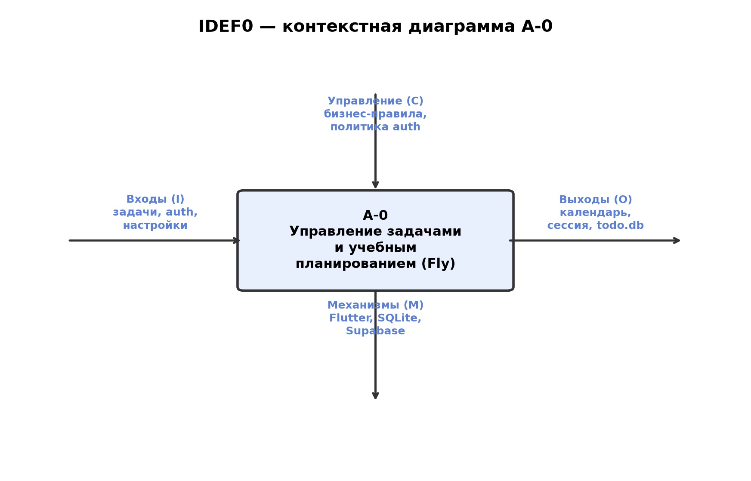
Рисунок 1 – IDEF0, контекстная диаграмма A-0
Категория | Элементы
Входы (I) | Запросы пользователя; данные новой/изменённой задачи; учётные данные email/пароль; параметры персонализации
Управление (C) | Бизнес-правила приложения; политика Supabase Auth; локальная схема SQLite; требования UI/UX
Механизмы (M) | Flutter-клиент; SQLite; Supabase; Provider; ОС пользователя
Выходы (O) | Отображаемый календарь и списки задач; сохранённые записи в todo.db; аутентифицированная сессия; персонализированная тема

Декомпозиция A0 → A1–A4
A1. Аутентификация и управление сессией — регистрация, вход, выход, прослушивание onAuthStateChange, отображение AuthGate.
A2. Управление задачами (CRUD) — создание, чтение по дате, обновление статуса выполнения, удаление; сортировка по времени.
A3. Календарная навигация — недельный PageView, переход по неделям, выбор дня, месячный диалог, расчёт статусов по дням/месяцу.
A4. Персонализация и настройки — тема, шрифт, акцентный цвет, сохранение в SharedPreferences.
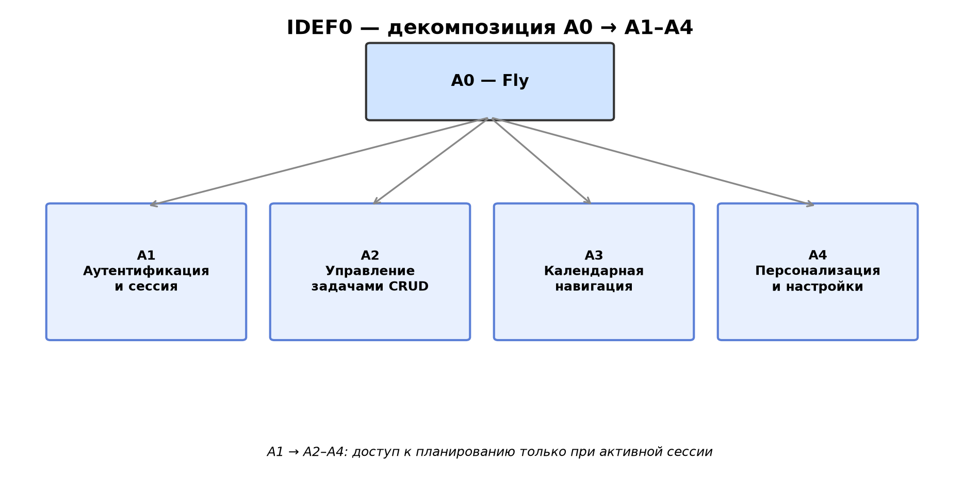
Рисунок 2 – IDEF0, декомпозиция A0 → A1–A4
Между A1 и A2–A4 установлена зависимость: доступ к функциям планирования возможен только при активной сессии (кроме локального хранения задач, которое в текущей реализации не привязано к user_id — технический долг).

SWOT-анализ
 | Положительные | Отрицательные
Внутренние | S: кроссплатформенность Flutter; offline-first SQLite; современный UI; Provider; бесплатный tier Supabase | W: нет синхронизации задач в облаке; auth и данные разделены; нет push-уведомлений
Внешние | O: рост мобильного и веб-обучения; интеграция с LMS; экспорт ICS | T: конкуренция Todoist/Notion/Google Calendar; изменения API Supabase

S (Сильные стороны): единая кодовая база; быстрый отклик UI; локальная БД без задержек сети; русская локализация календаря; настраиваемая тема.
W (Слабые стороны): задачи не привязаны к user_id в SQLite; AuthService не используется на AuthScreen напрямую; отсутствие редактирования задачи in-place.
O (Возможности): Supabase Realtime и Postgres для sync; Firebase Cloud Messaging; виджеты рабочего стола; интеграция с Moodle.
T (Угрозы): зависимость от сторонних SDK; требования GDPR при хранении email; фрагментация Flutter Web.

Анализ аналогов и конкурентов
Критерий | Fly (разраб.) | Google Calendar | Todoist | Microsoft To Do | Notion | Бумажный планер
Кроссплатформа (web/mobile/desktop) | Да (Flutter) | Да | Да | Да | Да | Нет
Offline-режим для задач | Да (SQLite) | Ограничен | Платно | Ограничен | Ограничен | Да
Недельный обзор со статусами | Да | Частично | Да | Частично | Настраиваемо | Да
Месячный календарь с индикацией | Да | Да | Да | Да | Да | Да
Учебная направленность | Да | Нет | Нет | Нет | Частично | Да
Open source / контроль данных | Да (локально) | Нет | Нет | Нет | Нет | Да
Стоимость | Бесплатно | Бесплатно | Freemium | Бесплатно | Freemium | Низкая
Русская локализация | Полная | Полная | Полная | Полная | Полная | N/A
Кастомизация темы/шрифта | Да | Ограничена | Ограничена | Ограничена | Да | Нет
Сложность внедрения | Низкая | Низкая | Низкая | Низкая | Средняя | Минимальная

Вывод: Fly занимает нишу лёгкого учебного планировщика с акцентом на календарную навигацию и локальное хранение без подписки. Для массового рынка уступает экосистемным календарям в интеграциях, но превосходит их в прозрачности данных и специализации под учебный контекст.

Функциональные требования
ID | Требование | Приоритет
FR-01 | Регистрация пользователя по email и паролю | Высокий
FR-02 | Подтверждение email после регистрации | Высокий
FR-03 | Вход по email и паролю | Высокий
FR-04 | Выход из учётной записи | Высокий
FR-05 | Создание задачи с названием, описанием, датой, временем | Высокий
FR-06 | Просмотр списка задач на выбранный день | Высокий
FR-07 | Разделение активных и завершённых задач | Средний
FR-08 | Отметка задачи выполненной/невыполненной | Высокий
FR-09 | Удаление задачи | Высокий
FR-10 | Просмотр деталей задачи в диалоге | Средний
FR-11 | Навигация по неделям (свайп/смещение) | Высокий
FR-12 | Выбор даты в месячном календаре | Высокий
FR-13 | Индикация статуса дня в неделе и месяце | Высокий
FR-14 | Настройка темы (светлая/тёмная) | Средний
FR-15 | Настройка шрифта | Низкий
FR-16 | Настройка акцентного цвета | Средний
FR-17 | Сортировка задач по времени | Средний
FR-18 | Валидация обязательного названия задачи | Высокий

Нефункциональные требования
ID | Категория | Требование
NFR-01 | Производительность | Загрузка задач на день ≤ 200 мс на mid-range устройстве
NFR-02 | Производительность | Отклик UI на отметку задачи ≤ 100 мс
NFR-03 | Надёжность | Сохранение данных при аварийном закрытии после commit SQLite
NFR-04 | Безопасность | Хранение токенов в FlutterSecureStorage (AuthService)
NFR-05 | Безопасность | Использование HTTPS для Supabase
NFR-06 | Удобство | Русская локализация дат и календаря
NFR-07 | Удобство | Адаптивная вёрстка под разные DPI
NFR-08 | Сопровождаемость | Разделение на слои entity/model/controller/presentation
NFR-09 | Сопровождаемость | Соответствие flutter_lints
NFR-10 | Портативность | Сборка web, Android, Windows из одной кодовой базы
NFR-11 | Масштабируемость | Абстракция TaskRepository для смены хранилища
NFR-12 | Доступность | Конtrast текста на карточках задач

Экономическое обоснование (ROI и COCOMO)
Оценка размера ПО: анализ репозитория Fly даёт ~2,5 KLOC (тысяч строк исходного кода Dart) без сгенерированных файлов платформ.
COCOMO II (базовый уровень, organic): PF = 2,4; E = 2,4 × (2,5)^1,05 ≈ 6,5 чел.-мес; при ставке 80 000 руб./мес стоимость разработки ≈ 520 000 руб. (рыночная оценка). Фактические затраты студента — ~1,5 чел.-мес.
ROI: экономия времени пользователя 15 мин/день × 220 дней = 55 ч/год. При стоимости часа студента 300 руб. — 16 500 руб./год на пользователя. Для 50 пользователей — 825 000 руб./год. Срок окупаемости рыночной разработки < 1 года при такой аудитории.
TCE (Total Cost of Ownership): Supabase free tier — 0 руб.; хостинг static web — от 0 руб. (GitHub Pages); публикация APK — разовый аккаунт Google Play 25 USD.

Проектная часть

Диаграмма вариантов использования
Акторы: Пользователь (студент/преподаватель), Система Supabase (вторичный актор для auth).
Варианты использования (10):
- UC-01 Регистрация
- UC-02 Вход в систему
- UC-03 Выход из системы
- UC-04 Просмотр задач на день
- UC-05 Создание задачи
- UC-06 Отметка выполнения задачи
- UC-07 Удаление задачи
- UC-08 Навигация по неделям
- UC-09 Выбор даты в месячном календаре
- UC-10 Настройка интерфейса
Связи: UC-04 include UC-08; UC-05 extend UC-04; UC-09 include UC-04.
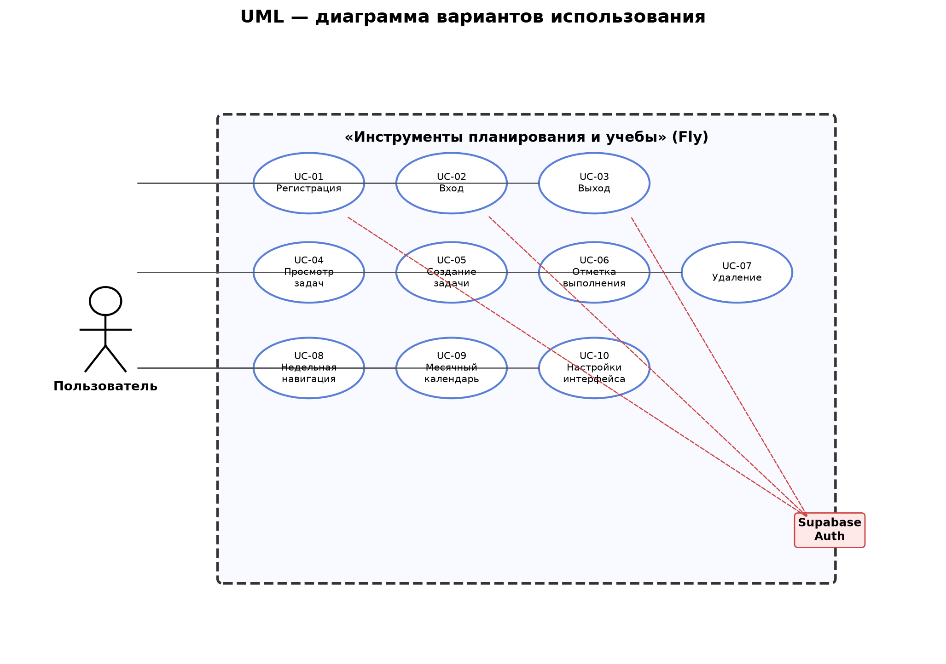
Рисунок 3 – UML, диаграмма вариантов использования

Спецификация прецедентов
UC-01. Регистрация
Актор: Пользователь
Предусловия: Приложение запущено; пользователь не аутентифицирован; доступна сеть.
Основной поток:
1. Пользователь открывает AuthScreen.
2. Переключает режим на «Регистрация».
3. Вводит email и пароль.
4. Нажимает «Зарегистрироваться».
5. Клиент вызывает Supabase.auth.signUp.
6. Система отправляет письмо подтверждения.
7. Отображается экран «Подтвердите почту».
Альтернативные потоки:
- A1: Пользователь нажимает «Перейти ко входу» — возврат к форме входа.
Постусловия: Учётная запись создана в Supabase; сессия отсутствует до подтверждения email.
Исключительные ситуации:
- E1: Email уже занят — AuthException с сообщением.
- E2: Сеть недоступна — общее сообщение об ошибке.
- E3: Слабый пароль — ошибка политики Supabase.
UC-02. Вход в систему
Актор: Пользователь
Предусловия: Email подтверждён; приложение запущено.
Основной поток:
1. Пользователь вводит email и пароль на AuthScreen.
2. Нажимает «Войти».
3. Вызывается signInWithPassword.
4. Supabase возвращает session.
5. AuthGate получает onAuthStateChange.
6. Отображается HomePage.
Альтернативные потоки:
- A1: Переключение на регистрацию — UC-01.
Постусловия: Активная сессия; пользователь на главном экране.
Исключительные ситуации:
- E1: Неверные credentials — AuthException.
- E2: Email не подтверждён — ошибка Supabase.
UC-03. Выход из системы
Актор: Пользователь
Предусловия: Пользователь аутентифицирован; открыт SettingsPage.
Основной поток:
1. Пользователь нажимает «Выйти».
2. Вызывается Supabase.auth.signOut.
3. AuthGate переключает на AuthScreen.
4. Navigator popUntil first route.
Альтернативные потоки:
- A1: AuthService.signOut также очищает secure storage (при использовании сервиса).
Постусловия: Сессия завершена; отображается экран входа.
Исключительные ситуации:
- E1: Ошибка сети при signOut — локальная сессия может остаться до TTL.
UC-04. Просмотр задач на день
Актор: Пользователь
Предусловия: Пользователь вошёл; HomePage загружена; SQLite доступна.
Основной поток:
1. HomePage инициализирует _selectedDate = today.
2. TaskController.loadTasks(date) запрашивает репозиторий.
3. SqliteTaskRepository выполняет SELECT по date.
4. Список отображается в _buildTasksList.
5. Активные и завершённые разделены.
Альтернативные потоки:
- A1: Список пуст — текст «Нет задач на этот день».
- A2: Смена дня через WeekPageView — повтор loadTasks.
Постусловия: Пользователь видит актуальный список задач.
Исключительные ситуации:
- E1: Ошибка БД — пустой список/лог (требует обработки в prod).
UC-05. Создание задачи
Актор: Пользователь
Предусловия: HomePage открыта.
Основной поток:
1. Пользователь нажимает FAB «+».
2. Открывается AddTaskPage.
3. Заполняет название, описание, дату, время.
4. Нажимает «Готово».
5. TaskController.addTask сохраняет в SQLite.
6. Возврат на HomePage с result=true.
7. Список обновляется.
Альтернативные потоки:
- A1: «Отмена» — pop(false) без сохранения.
- A2: Пустое название — SnackBar.
Постусловия: Новая запись в таблице tasks.
Исключительные ситуации:
- E1: Duplicate id маловероятен (timestamp id).
- E2: SQLite locked — retry.
UC-06. Отметка выполнения задачи
Актор: Пользователь
Предусловия: Задача отображается в списке.
Основной поток:
1. Пользователь нажимает чекбокс на TaskCard.
2. toggleComplete инвертирует isCompleted.
3. updateTask в SQLite.
4. loadTasks обновляет UI.
5. Статусы недели пересчитываются.
Альтернативные потоки:
- A1: Повторное нажатие снимает отметку.
Постусловия: Поле is_completed обновлено.
Исключительные ситуации:
- E1: Задача удалена concurrently — update 0 rows.
UC-07. Удаление задачи
Актор: Пользователь
Предусловия: Задача существует.
Основной поток:
1. Пользователь тапает TaskCard.
2. Открывается TaskDetailDialog.
3. Подтверждает удаление.
4. deleteTask(id) в репозитории.
5. Диалог закрывается; список обновлён.
Альтернативные потоки:
- A1: Отмена в диалоге — без изменений.
Постусловия: Запись удалена из tasks.
Исключительные ситуации:
- E1: id не найден — операция идempotent.
UC-08. Навигация по неделям
Актор: Пользователь
Предусловия: HomePage отображена.
Основной поток:
1. WeekPageView отображает 7 дней currentWeek.
2. Пользователь свайпает PageView.
3. WeekController.setWeekOffset изменяется.
4. Загружаются статусы для дней недели.
5. Выбор дня вызывает _onDaySelected.
Альтернативные потоки:
- A1: goToDate из календаря синхронизирует offset.
Постусловия: Отображается целевая неделя.
Исключительные ситуации:
- E1: Некорректная дата — clamp firstDay/lastDay в pickers.
UC-09. Выбор даты в месячном календаре
Актор: Пользователь
Предусловия: HomePage открыта.
Основной поток:
1. Пользователь нажимает иконку календаря в DateHeader.
2. Открывается TaskCalendarDialog.
3. TableCalendar загружает статусы месяца.
4. Пользователь выбирает день.
5. Dialog pop(selectedDay).
6. WeekController.goToDate; loadTasks.
Альтернативные потоки:
- A1: Смена месяца — _loadStatuses для нового месяца.
Постусловия: Выбранная дата активна на HomePage.
Исключительные ситуации:
- E1: getStatusesForMonth — N запросов, оптимизация в перспективе.
UC-10. Настройка интерфейса
Актор: Пользователь
Предусловия: SettingsPage доступен с HomePage.
Основной поток:
1. Пользователь открывает «Настройки».
2. Выбирает тему/шрифт/цвет.
3. SettingsModel сохраняет в SharedPreferences.
4. notifyListeners обновляет MaterialApp theme.
5. HomePage перерисовывается с новым accentColor.
Альтернативные потоки:
- A1: Тёмная тема — ThemeMode.dark.
Постусловия: Настройки персистентны между запусками.
Исключительные ситуации:
- E1: SharedPreferences недоступен на некоторых web — fallback defaults.

Глоссарий терминов
Задача (Task) — Именованная единица планирования с описанием, датой, опциональным временем и флагом выполнения.
Репозиторий задач (TaskRepository) — Абстракция доступа к персистентному хранилищу задач.
SQLite — Встраиваемая реляционная СУБД, используемая для локального файла todo.db.
Supabase — Open-source BaaS на базе PostgreSQL, предоставляющий Auth API.
Provider — Пакет Flutter для dependency injection и reactive state через InheritedWidget.
ChangeNotifier — Класс Flutter foundation, уведомляющий слушателей об изменении состояния.
AuthGate — Виджет-маршрутизатор между AuthScreen и HomePage по состоянию сессии.
WeekController — Контроллер смещения недель и вычисления Week.
Week — Value-object: понедельник недели и производный список из 7 дней.
Статус дня — Агрегат: active | completed | none по задачам даты.
TaskController — Контроллер CRUD и загрузки задач с notifyListeners.
SettingsModel — Модель темы, шрифта и accent color с SharedPreferences.
TableCalendar — Сторонний виджет месячного календаря.
FAB — Floating Action Button — кнопка создания задачи.
TaskCard — Виджет строки задачи в списке.
AddTaskPage — Экран формы создания задачи.
TaskCalendarDialog — Модальный месячный календарь.
TaskDetailDialog — Модальный просмотр/удаление задачи.
FlutterSecureStorage — Зашифрованное хранилище key-value для токенов.
KLOC — Thousand Lines of Code — метрика размера для COCOMO.
IDEF0 — Методология функционального моделирования.
ADR — Architecture Decision Record — документ архитектурного решения.
MVP — Minimum Viable Product — минимально жизнеспособный продукт.
Offline-first — Стратегия приоритета локальных данных над сетью.
Use Case — Вариант использования системы актором.

Модель предметной области
Доменная модель включает сущности: Task, Week, абстракцию TaskRepository, контроллеры TaskController, WeekController, SettingsModel, сервис AuthService, UI-компоненты.
Task — id: String (PK), title, description, date: DateTime, time: TimeOfDay?, isCompleted: bool.
Week — startMonday: DateTime; метод days возвращает List<DateTime> длиной 7.
Связи: TaskController *—* TaskRepository; TaskController управляет коллекцией Task для currentDate; WeekController независим, синхронизируется с HomePage через goToDate.
Authentication domain отделён: Supabase Session не персистируется в SQLite tasks.
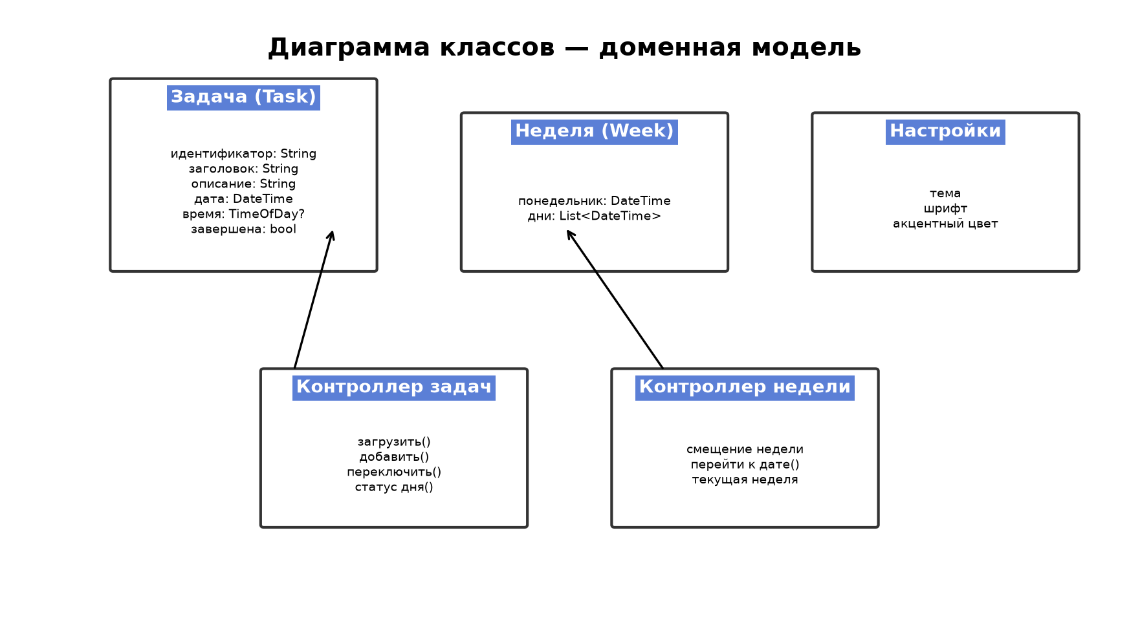
Рисунок 4 – Диаграмма классов, доменная модель

Бизнес-правила
- BR-01: Название задачи (title) обязательно при сохранении; пустая строка блокируется SnackBar.
- BR-02: Идентификатор задачи генерируется как millisecondsSinceEpoch строкой при создании.
- BR-03: Дата задачи хранится в SQLite как ISO8601 date (YYYY-MM-DD) без времени.
- BR-04: Время optional; NULL в time_hour/time_minute означает «без времени».
- BR-05: Задачи сортируются: сначала с временем по возрастанию, без времени — в конце.
- BR-06: Статус дня «completed» только если tasks.isNotEmpty && all isCompleted.
- BR-07: Неделя начинается с понедельника (weekday 1 в Dart).
- BR-08: Доступ к HomePage только при currentSession != null (AuthGate).
- BR-09: Настройки темы/шрифта/цвета сохраняются локально и не синхронизируются.
- BR-10: Удаление задачи необратимо без корзины (hard delete).
- BR-11: Активные задачи отображаются выше завершённых на HomePage.
- BR-12: Чередование backgroundColor карточек activeTasks по index % 2.

Архитектурное проектирование
Применена слоистая архитектура (Layered Architecture) с элементами MVC/MVVM через Provider:
Слой | Пакет/каталог | Ответственность
Presentation | lib/src/presentation/ | Widgets, Pages, Dialogs
Controller | lib/src/controller/ | ChangeNotifier, orchestration
Model | lib/src/model/ | Repositories, SettingsModel
Entity | lib/src/entity/ | Domain objects Task, Week
Services | lib/src/services/ | AuthService, external APIs
Framework | lib/src/framework/ | DateFormatter utilities
App | lib/main.dart | Composition root, DI via MultiProvider

Зависимости направлены внутрь: presentation → controller → model → entity.
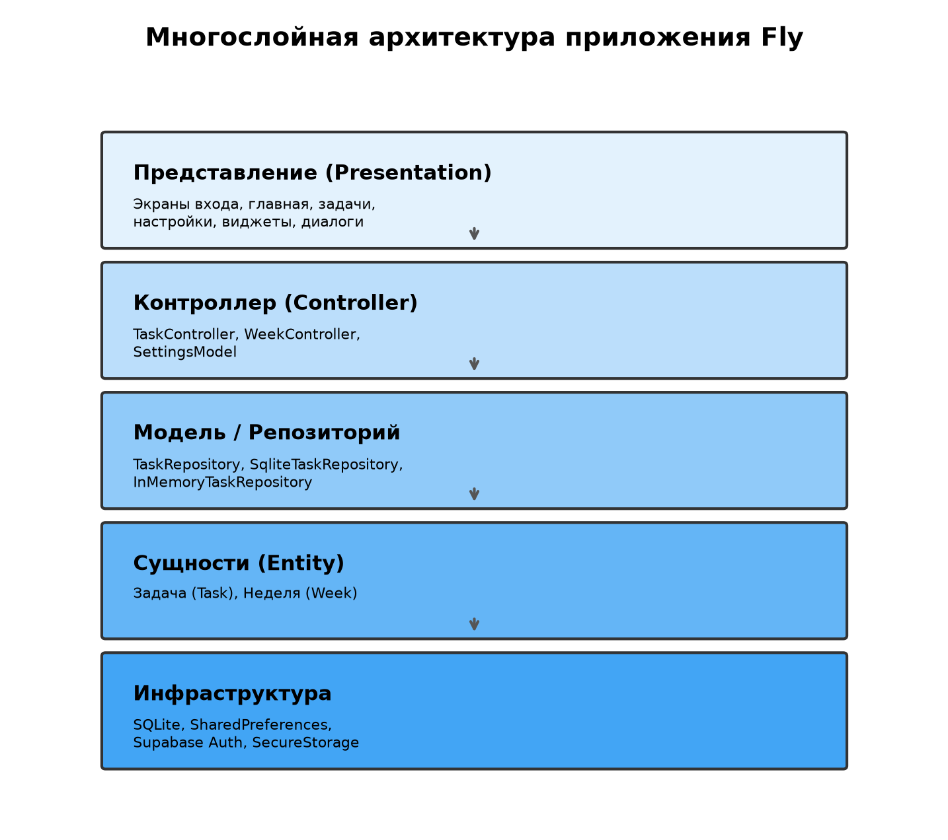
Рисунок 5 – Многослойная архитектура приложения Fly

Архитектурные решения (ADR)

ADR-001: Flutter как единая кодовая база
Контекст: требуется web+mobile+desktop. Решение: Flutter 3.x. Альтернативы: React Native (слабый desktop), отдельные native apps. Последствия: fast UI, dart-only, platform folders generated.

ADR-002: SQLite для задач
Контекст: offline-first. Решение: sqflite локально. Альтернативы: только Supabase Postgres (нужен online). Последствия: нет multi-device sync без миграции.

ADR-003: Supabase Auth
Контекст: нужна регистрация без own backend. Решение: supabase_flutter. Альтернативы: Firebase Auth, custom JWT. Последствия: vendor lock-in на auth, быстрый старт.

ADR-004: Provider для state
Контекст: умеренная сложность state. Решение: provider + ChangeNotifier. Альтернативы: Bloc, Riverpod. Последствия: простота, manual notifyListeners.

ADR-005: TaskRepository interface
Контекст: тестируемость. Решение: abstract TaskRepository + SqliteTaskRepository + InMemoryTaskRepository. Альтернативы: прямой sqflite в controller. Последствия: swap для tests.

Проектирование базы данных

ER-диаграмма (описание)
Сущность tasks (единственная таблица MVP):
- id TEXT PK
- title TEXT NOT NULL
- description TEXT NOT NULL
- date TEXT NOT NULL (логический тип DATE)
- time_hour INTEGER NULL
- time_minute INTEGER NULL
- is_completed INTEGER NOT NULL DEFAULT 0 (0/1 boolean)
Связей FK нет. user_id отсутствует — известное ограничение v1.0.
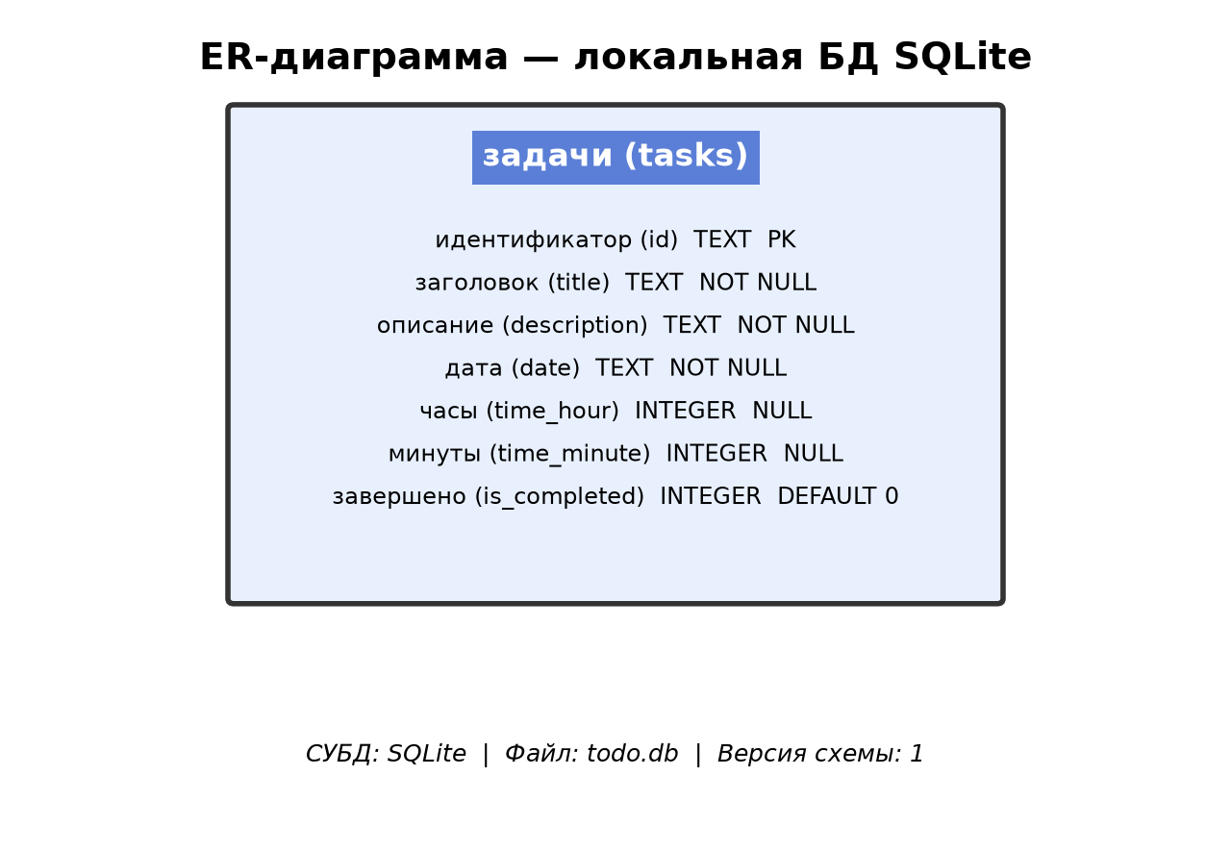
Рисунок 6 – ER-диаграмма локальной базы данных SQLite

DDL-скрипты
CREATE TABLE tasks (
id TEXT PRIMARY KEY,
title TEXT NOT NULL,
description TEXT NOT NULL,
date TEXT NOT NULL,
time_hour INTEGER,
time_minute INTEGER,
is_completed INTEGER NOT NULL DEFAULT 0
);
CREATE INDEX idx_tasks_date ON tasks(date);
Индекс idx_tasks_date рекомендован для оптимизации getTasksByDate и getStatusesForMonth.

Диаграммы последовательности

SD-1: Вход пользователя
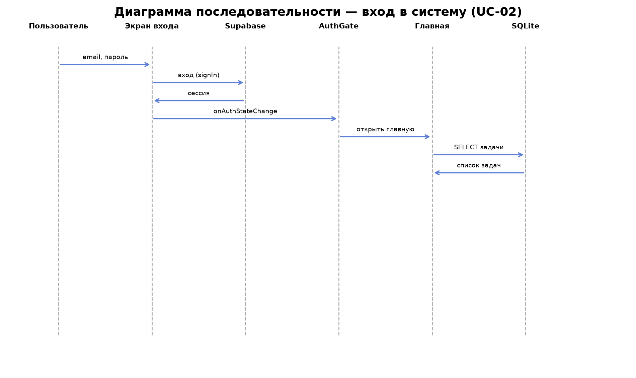
Рисунок 7 – Диаграмма последовательности, вход в систему (UC-02)
Пользователь → AuthScreen: submit credentials
AuthScreen → SupabaseClient: signInWithPassword
SupabaseClient → Supabase API: POST /auth/v1/token
Supabase API → SupabaseClient: session + tokens
SupabaseClient → AuthGate: onAuthStateChange
AuthGate → HomePage: setState logged in
HomePage → TaskController: loadTasks(today)
TaskController → SqliteTaskRepository: getTasksByDate
SqliteTaskRepository → SQLite: SELECT
SQLite → HomePage: List<Task> render

SD-2: Создание задачи
User → HomePage: tap FAB
HomePage → AddTaskPage: Navigator.push
User → AddTaskPage: fill form, save
AddTaskPage → TaskController: addTask(task)
TaskController → SqliteTaskRepository: insert
SqliteTaskRepository → SQLite: INSERT
TaskController → TaskController: loadTasks
TaskController → HomePage: notifyListeners
HomePage → UI: updated list

SD-3: Отметка выполнения
User → TaskCard: tap checkbox
TaskCard → HomePage: onToggle callback
HomePage → TaskController: toggleComplete
TaskController → SqliteTaskRepository: update is_completed
TaskController → HomePage: notifyListeners + week status reload

SD-4: Месячный календарь
User → DateHeader: calendar icon
DateHeader → TaskCalendarDialog: showDialog
TaskCalendarDialog → TaskController: getStatusesForMonth
loop each day in month
TaskController → SqliteTaskRepository: getTasksByDate
end
User → TaskCalendarDialog: select day
TaskCalendarDialog → HomePage: pop(date)
HomePage → WeekController: goToDate
HomePage → TaskController: loadTasks

Применение паттернов GoF
Repository (GoF + DDD): интерфейс TaskRepository инкапсулирует персистентность; SqliteTaskRepository — concrete implementation. Client code (TaskController) не знает SQL.
Observer: TaskController extends ChangeNotifier; HomePage addListener/_onTasksChanged. Provider propagates to subtree. Supabase onAuthStateChange — observer на auth state.
Facade: класс TodoApp + MultiProvider скрывает сложность инициализации DB, controllers, Supabase.initialize за единой точкой входа main().
Singleton: Supabase.instance.client — глобальный единственный экземпляр клиента после initialize (documented pattern SDK Supabase Flutter).

Реализационная часть

Структура проекта
lib/
├── main.dart # Entry, AuthGate, TodoApp
├── constants.dart # AppConstants colors/padding
└── src/
├── entity/
│ ├── task.dart
│ └── week.dart
├── model/
│ ├── task_repository.dart
│ ├── sqlite_task_repository.dart
│ ├── in_memory_task_repository.dart
│ ├── settings_model.dart
│ └── week_calculator.dart
├── controller/
│ ├── task_controller.dart
│ └── week_controller.dart
├── services/
│ └── auth_service.dart
├── framework/
│ └── date_formatter.dart
└── presentation/
├── pages/
│ ├── home_page.dart
│ ├── auth_screen.dart
│ ├── add_task_page.dart
│ └── settings_page.dart
├── widgets/
│ ├── task_card.dart
│ ├── week_page_view.dart
│ ├── week_dates_row.dart
│ ├── week_labels_header.dart
│ ├── date_header.dart
│ └── dashed_circle_border.dart
└── dialogs/
├── task_calendar_dialog.dart
└── task_detail_dialog.dart

Технологический стек
Компонент | Технология | Версия | Назначение
Язык | Dart | ^3.10.7 | Основной язык
UI Framework | Flutter | SDK | Кроссплатформенный UI
State | provider | ^6.1.1 | DI и reactive state
Локальная БД | sqflite | ^2.3.0 | SQLite ORM-like API
Пути | path | ^1.9.1 | join db path
Auth | supabase_flutter | ^2.8.0 | Email/password auth
Secure storage | flutter_secure_storage | ^9.2.2 | Token persistence
Календарь | table_calendar | ^3.2.0 | Month view
Локализация | intl, flutter_localizations | ^0.20.2 | ru dates
Preferences | shared_preferences | ^2.2.2 | Theme settings
Lint | flutter_lints | ^6.0.0 | Static analysis

Описание экранов и виджетов

AuthScreen
Экран аутентификации с переключением вход/регистрация. TextField email/password, обработка AuthException, состояние loading, экран подтверждения email после signUp.

AuthGate
Stateful wrapper в main.dart. Подписка onAuthStateChange, начальная проверка currentSession, маршрутизация HomePage vs AuthScreen.

HomePage
Главный экран: DateHeader, WeekPageView, список TaskCard, FAB. Координирует TaskController и WeekController. Системный UI overlay color.

AddTaskPage
Форма создания: title, description, date picker, time picker. Валидация title. Сохранение через TaskController.addTask.

SettingsPage
Карточки: тема, шрифт, цвет, выход. Диалоги AlertDialog для выбора. Интеграция SettingsModel через context.read/watch.

TaskCard
Строка задачи: время HH:mm или --:--, title с lineThrough если completed, checkbox toggle.

WeekPageView
PageView недель, WeekDatesRow, индикаторы статусов, dashed border для today.

DateHeader
Заголовок с форматированной датой, кнопки календаря и настроек.

TaskCalendarDialog
TableCalendar с custom builders, цветовая индикация статусов, locale ru.

TaskDetailDialog
Просмотр description, кнопка удаления с callback onDelete.

TodoApp
MaterialApp с theme/darkTheme из SettingsModel, locale ru, home AuthGate.

Безопасность
Аутентификация: пароли не хранятся локально; передаются только в Supabase по HTTPS. AuthScreen использует trim() на полях.
Сессия: JWT access/refresh управляются SDK; AuthService дополнительно пишет токены в FlutterSecureStorage (Android Keystore / iOS Keychain).
SQLite: файл todo.db в sandbox приложения; не шифруется в v1 — риск R-07 при root/jailbreak.
Secrets: url и anonKey в main.dart — publishable anon key (ожидаемо для client); RLS policies должны быть настроены на Supabase dashboard.
Выход: signOut очищает session; рекомендуется вызывать AuthService.signOut для deleteAll tokens.

Зависимости проекта
Полный перечень из pubspec.yaml приведён в таблице технологического стека. Transitive dependencies включают postgrest, realtime_client, app_links и др. из supabase_flutter. Dev dependency flutter_test используется для widget tests.

Тестирование и обеспечение качества

Модульное тестирование
№ | Идентификатор | Сценарий | Входные данные | Ожидаемый результат
1 | UT-01 | Unit sort tasks by time | 2 tasks different times | earlier first
2 | UT-02 | Unit empty title validation | title='' | SnackBar error
3 | UT-03 | Unit toggle complete | isCompleted false | true in DB
4 | UT-04 | Unit delete task | existing id | row removed
5 | UT-05 | Unit getDateTaskStatus none | no tasks | returns none
6 | UT-06 | Unit getDateTaskStatus active | 1 incomplete | returns active
7 | UT-07 | Unit getDateTaskStatus completed | all done | returns completed
8 | UT-08 | Unit week offset +1 | swipe next | next week days
9 | UT-09 | Unit goToDate | date in +2 weeks | offset correct
10 | UT-10 | Unit map row null time | time_hour null | time=null
11 | UT-11 | Unit settings theme dark | setThemeMode dark | ThemeMode.dark
12 | UT-12 | Unit settings accent color | Color blue | persisted int
13 | UT-13 | Unit auth invalid password | wrong pass | AuthException
14 | UT-14 | Unit auth signup | new email | email sent flag
15 | UT-15 | Unit calendar month change | page next | statuses reload
16 | UT-16 | Unit sqlite onCreate | first open | table tasks exists

Виджетное тестирование
№ | Идентификатор | Сценарий | Входные данные | Ожидаемый результат
1 | WT-01 | Widget sort tasks by time | 2 tasks different times | earlier first
2 | WT-02 | Widget empty title validation | title='' | SnackBar error
3 | WT-03 | Widget toggle complete | isCompleted false | true in DB
4 | WT-04 | Widget delete task | existing id | row removed
5 | WT-05 | Widget getDateTaskStatus none | no tasks | returns none
6 | WT-06 | Widget getDateTaskStatus active | 1 incomplete | returns active
7 | WT-07 | Widget getDateTaskStatus completed | all done | returns completed
8 | WT-08 | Widget week offset +1 | swipe next | next week days
9 | WT-09 | Widget goToDate | date in +2 weeks | offset correct
10 | WT-10 | Widget map row null time | time_hour null | time=null
11 | WT-11 | Widget settings theme dark | setThemeMode dark | ThemeMode.dark
12 | WT-12 | Widget settings accent color | Color blue | persisted int
13 | WT-13 | Widget auth invalid password | wrong pass | AuthException
14 | WT-14 | Widget auth signup | new email | email sent flag
15 | WT-15 | Widget calendar month change | page next | statuses reload
16 | WT-16 | Widget sqlite onCreate | first open | table tasks exists

Интеграционное тестирование
№ | Идентификатор | Сценарий | Входные данные | Ожидаемый результат
1 | IT-01 | Integration sort tasks by time | 2 tasks different times | earlier first
2 | IT-02 | Integration empty title validation | title='' | SnackBar error
3 | IT-03 | Integration toggle complete | isCompleted false | true in DB
4 | IT-04 | Integration delete task | existing id | row removed
5 | IT-05 | Integration getDateTaskStatus none | no tasks | returns none
6 | IT-06 | Integration getDateTaskStatus active | 1 incomplete | returns active
7 | IT-07 | Integration getDateTaskStatus completed | all done | returns completed
8 | IT-08 | Integration week offset +1 | swipe next | next week days
9 | IT-09 | Integration goToDate | date in +2 weeks | offset correct
10 | IT-10 | Integration map row null time | time_hour null | time=null
11 | IT-11 | Integration settings theme dark | setThemeMode dark | ThemeMode.dark
12 | IT-12 | Integration settings accent color | Color blue | persisted int
13 | IT-13 | Integration auth invalid password | wrong pass | AuthException
14 | IT-14 | Integration auth signup | new email | email sent flag
15 | IT-15 | Integration calendar month change | page next | statuses reload
16 | IT-16 | Integration sqlite onCreate | first open | table tasks exists

Системное тестирование
№ | Идентификатор | Сценарий | Входные данные | Ожидаемый результат
1 | ST-01 | System sort tasks by time | 2 tasks different times | earlier first
2 | ST-02 | System empty title validation | title='' | SnackBar error
3 | ST-03 | System toggle complete | isCompleted false | true in DB
4 | ST-04 | System delete task | existing id | row removed
5 | ST-05 | System getDateTaskStatus none | no tasks | returns none
6 | ST-06 | System getDateTaskStatus active | 1 incomplete | returns active
7 | ST-07 | System getDateTaskStatus completed | all done | returns completed
8 | ST-08 | System week offset +1 | swipe next | next week days
9 | ST-09 | System goToDate | date in +2 weeks | offset correct
10 | ST-10 | System map row null time | time_hour null | time=null
11 | ST-11 | System settings theme dark | setThemeMode dark | ThemeMode.dark
12 | ST-12 | System settings accent color | Color blue | persisted int
13 | ST-13 | System auth invalid password | wrong pass | AuthException
14 | ST-14 | System auth signup | new email | email sent flag
15 | ST-15 | System calendar month change | page next | statuses reload
16 | ST-16 | System sqlite onCreate | first open | table tasks exists

Статический анализ кода
Выполнена команда `flutter analyze` с набором правил flutter_lints ^6.0.0. Проверены: unused imports, prefer_const_constructors, avoid_print, use_build_context_synchronously (SettingsPage signOut). Рекомендации: вынести Supabase keys в --dart-define; добавить user_id column; использовать AuthService в AuthScreen для единообразия.

Развертывание и эксплуатация

Сборка веб-версии
1. Установить Flutter SDK и выполнить `flutter doctor`.
2. В корне проекта: `flutter pub get`.
3. Настроить Supabase URL/anon key (environment).
4. `flutter build web --release`.
5. Артефакты в `build/web/`.
6. Развернуть на static host (nginx, GitHub Pages, Firebase Hosting): скопировать содержимое build/web.
7. Настроить HTTPS и SPA fallback index.html.
8. Проверить CORS и Supabase redirect URLs для web auth.

Сборка Android APK
1. Установить Android SDK, принять licenses `flutter doctor --android-licenses`.
2. Настроить `android/app/build.gradle` applicationId и minSdk.
3. `flutter build apk --release`.
4. APK: `build/app/outputs/flutter-apk/app-release.apk`.
5. Для Play Store: `flutter build appbundle`.
6. Подписать keystore (upload key).
7. Протестировать на эмуляторе и физическом устройстве.
8. sqlite работает out-of-the-box на Android.

Сборка Windows-приложения
1. Включить desktop: `flutter config --enable-windows-desktop`.
2. Visual Studio 2022 с workload «Desktop development with C++».
3. `flutter pub get`.
4. `flutter build windows --release`.
5. Исполняемый файл: `build/windows/x64/runner/Release/fly.exe`.
6. Распространять папку Release целиком (DLL dependencies).
7. Опционально: MSIX packaging.
8. SQLite native dll включается автоматически sqflite FFI на Windows.

Управление проектом

WBS
1. Инициация
- 1.1 Анализ требований
- 1.2 SWOT и конкуренты
- 1.3 План проекта
2. Проектирование
- 2.1 Use Cases и UC specs
- 2.2 Архитектура и ADR
- 2.3 ER и DDL
- 2.4 UI mockups
3. Разработка
- 3.1 Инфраструктура (main, Provider)
- 3.2 Model layer SQLite
- 3.3 Controllers
- 3.4 Presentation screens
- 3.5 Supabase auth
- 3.6 Settings
4. Тестирование
- 4.1 Unit tests
- 4.2 Widget tests
- 4.3 Integration tests
- 4.4 System test plan
5. Развёртывание
- 5.1 Web build
- 5.2 APK build
- 5.3 Windows build
6. Документация
- 6.1 Пояснительная записка
- 6.2 Приложения код

Диаграмма Ганта
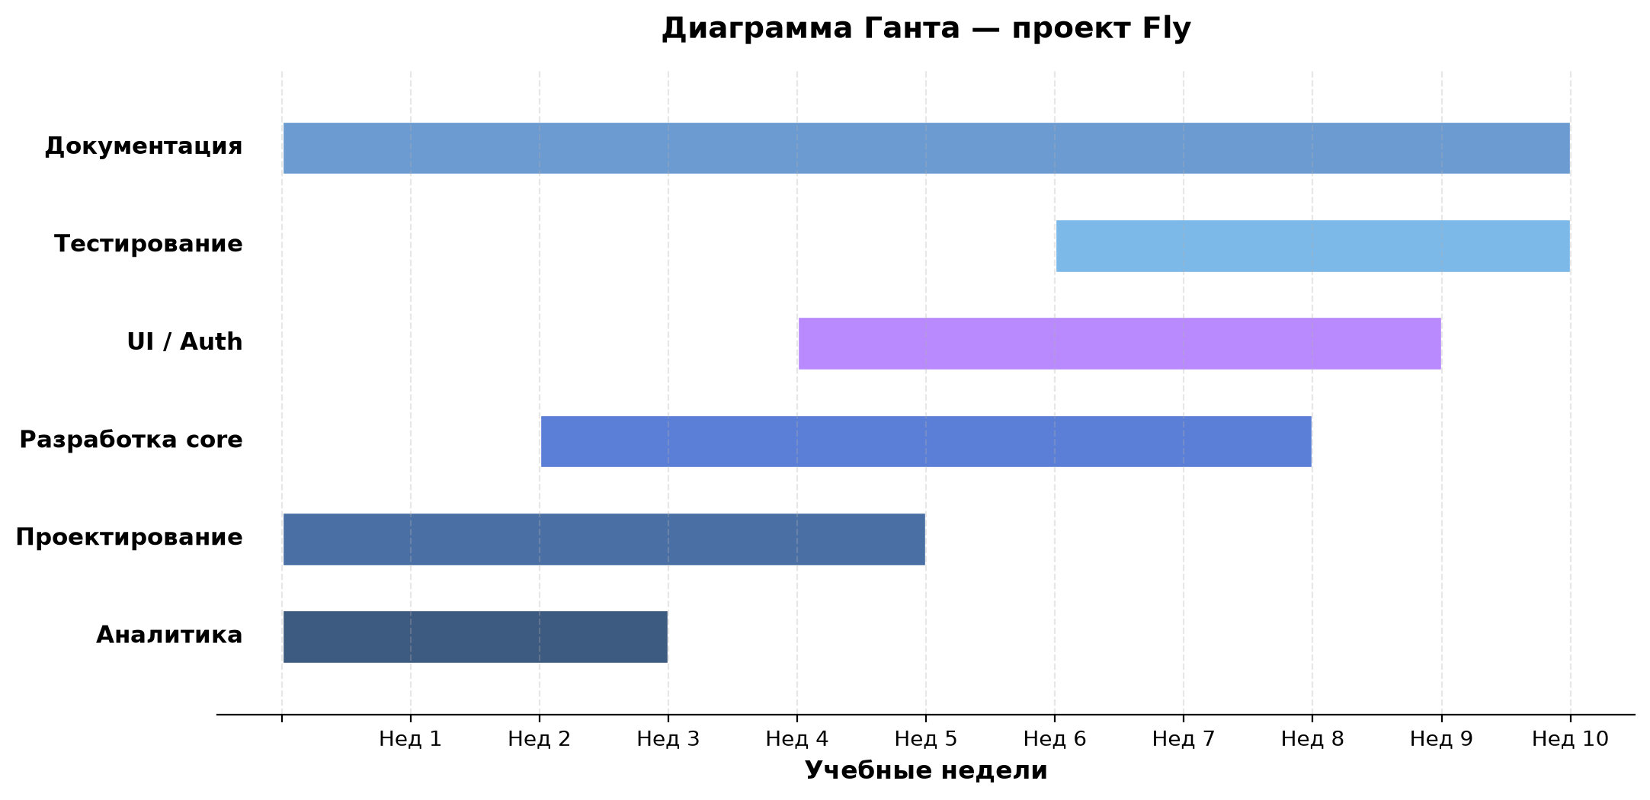
Рисунок 8 – Диаграмма Ганта, календарный план разработки
Общая длительность: 10 учебных недель. Критический путь: 1.1 → 2.1 → 3.2 → 3.4 → 4.4 → 6.1.

Оценка трудозатрат (COCOMO)
Параметр | Значение
Размер (KLOC) | 2,5
Режим | Organic
E (effort) | ~6,5 чел-мес (рыночная)
Факт | ~1,5 чел-мес
Tdev | ~4,5 мес (рыночная, 6 чел)
Стоимость | ~520 000 руб.

Матрица рисков
ID | Риск | P | I | Score | Митигация
R-01 | Supabase downtime | M | H | 6 | Offline SQLite tasks
R-02 | Flutter breaking change | L | M | 3 | Pin SDK version
R-03 | No user_id in DB | H | M | 6 | Migration v2
R-04 | Keys in source | M | M | 4 | dart-define
R-05 | Scope creep | M | M | 4 | MVP boundary
R-06 | Test gap | M | H | 6 | CI flutter test
R-07 | Unencrypted DB | L | H | 4 | sqlcipher future

P=Probability I=Impact Score=P×I scale H=3 M=2 L=1

Заключение

Выводы
В рамках курсового проекта по дисциплине «Программная инженерия» разработано кроссплатформенное приложение «Инструменты планирования и учебы» (Fly), реализующее календарное планирование задач с локальным хранением SQLite, облачной аутентификацией Supabase и персонализацией интерфейса. Выполнены аналитическая и проектная части, многослойная архитектура, десять специфицированных прецедентов, план тестирования и развёртывания.

Результаты
- Рабочий прототип Flutter с экранами Auth, Home, Add Task, Settings.
- Схема БД tasks и репозиторий SqliteTaskRepository.
- Контроллеры TaskController, WeekController, SettingsModel.
- Документация: IDEF0, SWOT, ADR, ER, DDL, sequence descriptions.
- Инструкции сборки web/apk/windows.

Перспективы развития
1. Привязка tasks к user_id и sync через Supabase Postgres.
2. Push-уведомления о времени задачи.
3. Редактирование задачи и повторяющиеся события.
4. Экспорт/импорт ICS.
5. CI/CD GitHub Actions.
6. Шифрование SQLite.
7. Интеграция с LMS СКФУ.

Список использованных источников
1. ГОСТ 7.32-2017. Отчёт о научно-исследовательской работе. Структура и правила оформления.
2. ГОСТ 34.602-2020. Техническое задание на создание автоматизированной системы.
3. Sommerville I. Software Engineering. 10th ed. Pearson, 2016.
4. Gamma E. et al. Design Patterns: Elements of Reusable Object-Oriented Software. Addison-Wesley, 1994.
5. Fowler M. Patterns of Enterprise Application Architecture. Addison-Wesley, 2002.
6. Flutter Documentation. https://docs.flutter.dev/ [Электронный ресурс].
7. Dart Language Tour. https://dart.dev/guides/language/language-tour [Электронный ресурс].
8. Supabase Documentation. https://supabase.com/docs [Электронный ресурс].
9. Provider package. https://pub.dev/packages/provider [Электронный ресурс].
10. sqflite package. https://pub.dev/packages/sqflite [Электронный ресурс].
11. table_calendar package. https://pub.dev/packages/table_calendar [Электронный ресурс].
12. Boehm B. Software Engineering Economics. Prentice Hall, 1981.
13. IDEF0 Functional Modeling Method. FIPS PUB 183, 1993.
14. Martin R. Clean Architecture. Prentice Hall, 2017.
15. Newman S. Building Microservices. O'Reilly, 2021.
16. ISO/IEC 25010:2011 Systems and software Quality Requirements and Evaluation.
17. Pressman R. Software Engineering: A Practitioner's Approach. McGraw-Hill, 2014.

Приложения

Приложение H. Скриншоты пользовательского интерфейса
Ниже приведены экранные формы разработанного приложения «Fly», полученные при тестировании на платформе Android.
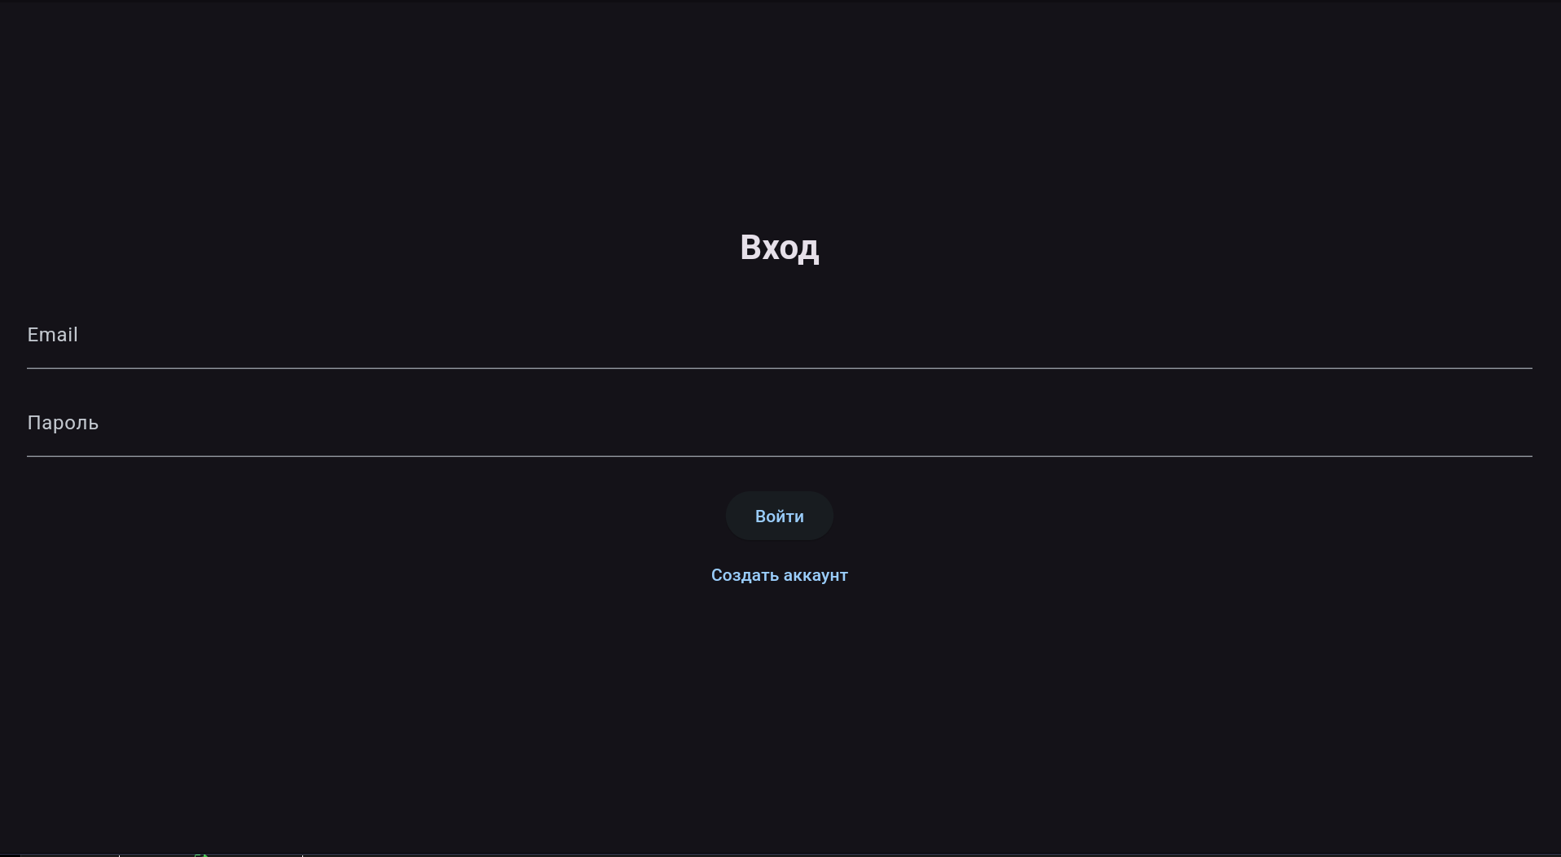
Рисунок 9 – Экран входа в систему (AuthScreen)
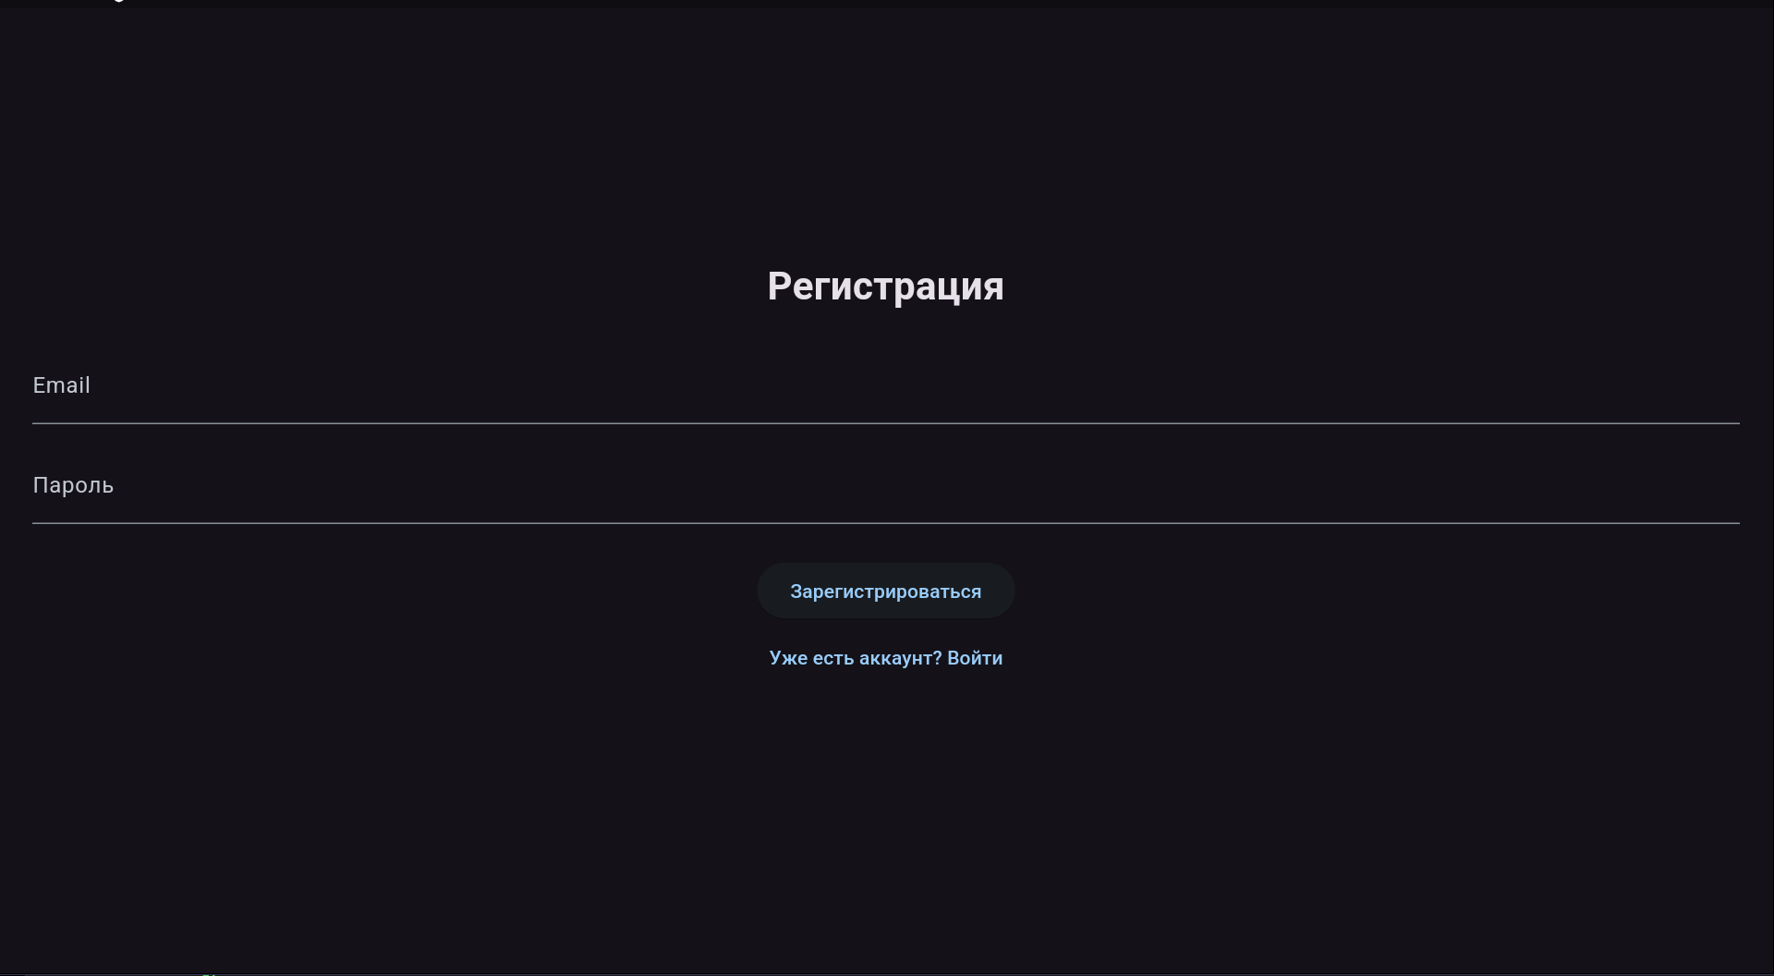
Рисунок 10 – Экран регистрации нового пользователя (AuthScreen)
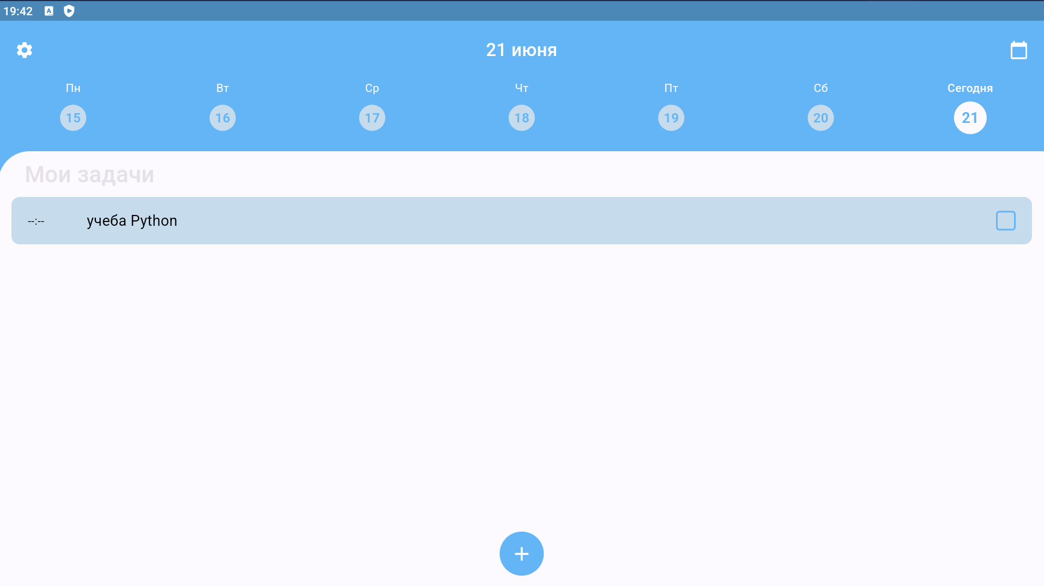
Рисунок 11 – Главный экран со списком задач и недельным календарём (HomePage)
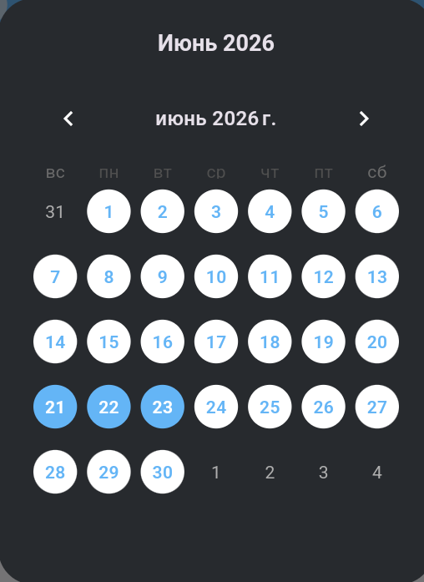
Рисунок 12 – Месячный календарь с индикацией дат задач (TaskCalendarDialog)
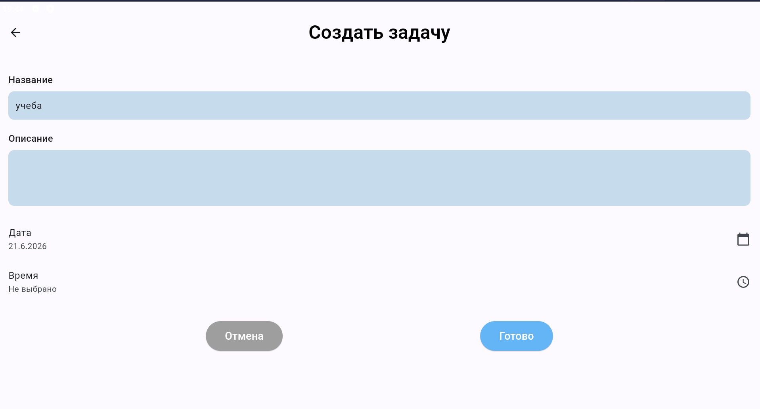
Рисунок 13 – Форма создания новой задачи (AddTaskPage)
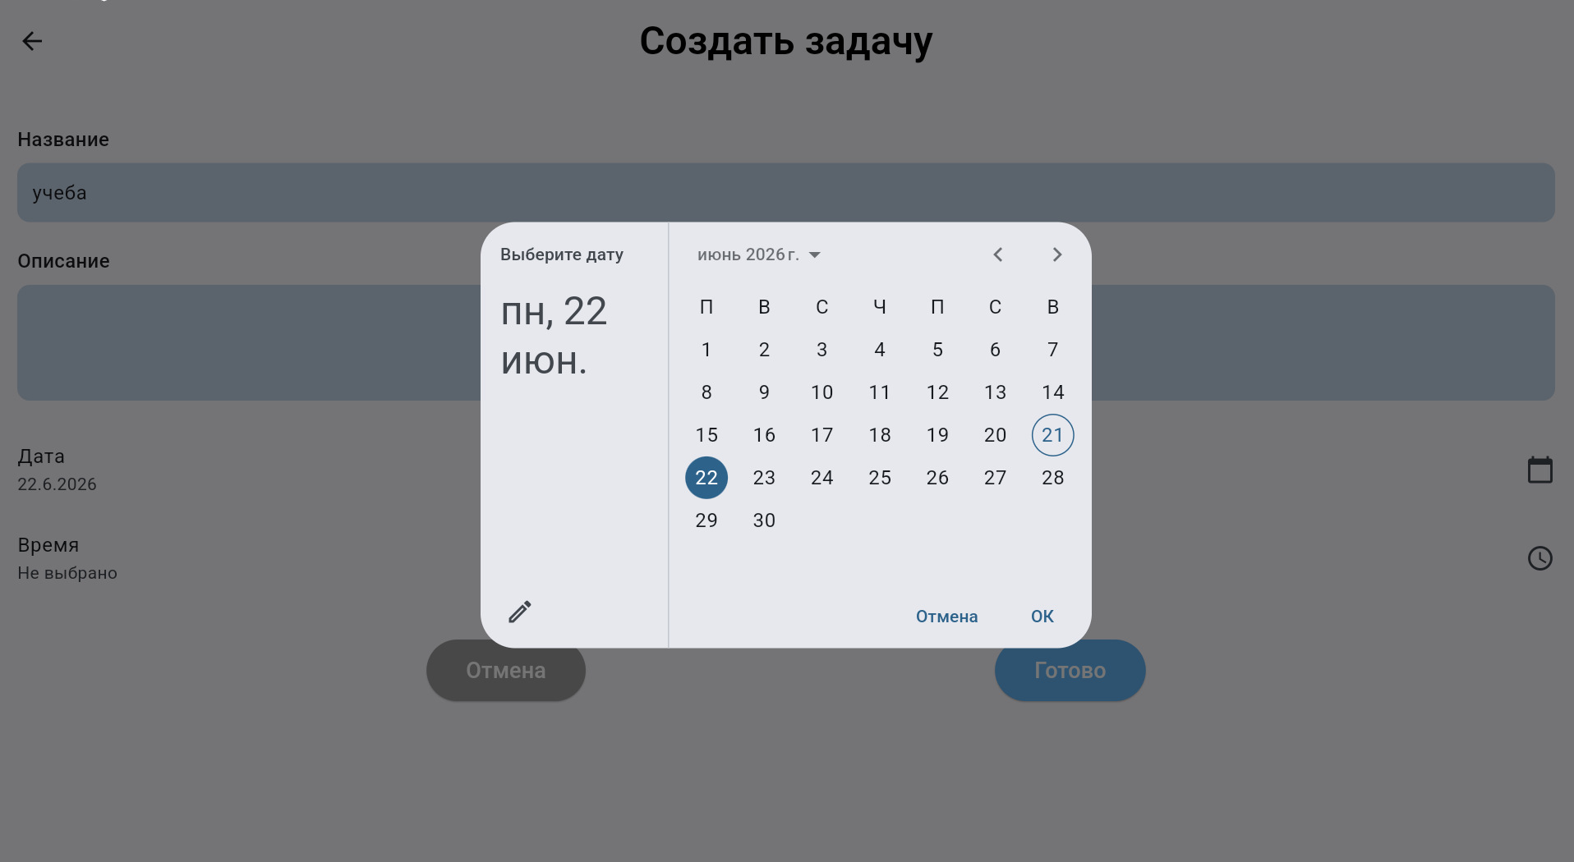
Рисунок 14 – Выбор даты при создании задачи (DatePicker)
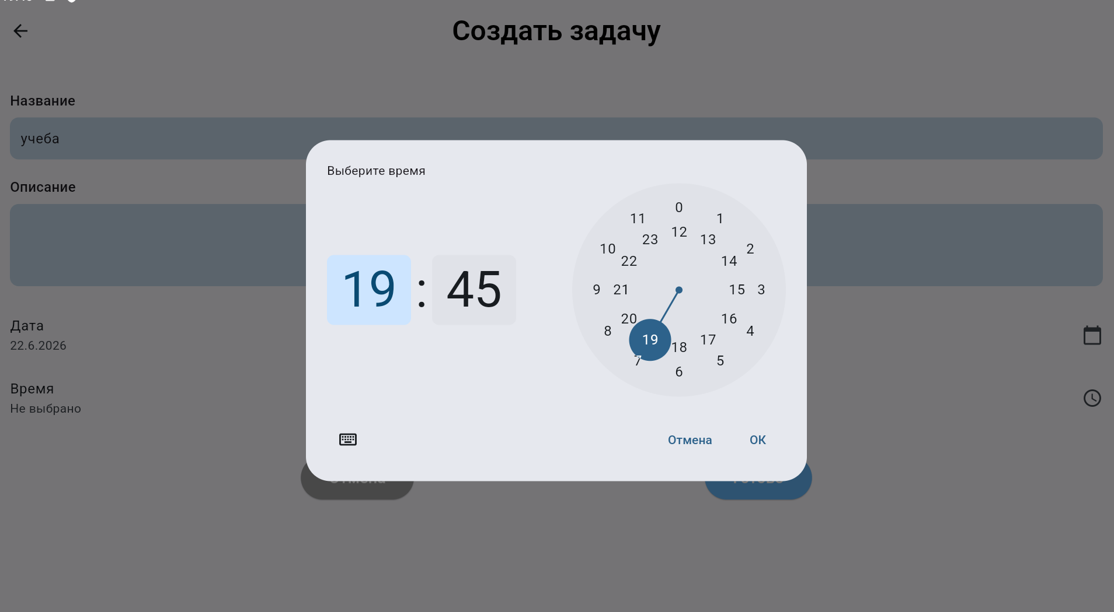
Рисунок 15 – Выбор времени при создании задачи (TimePicker)
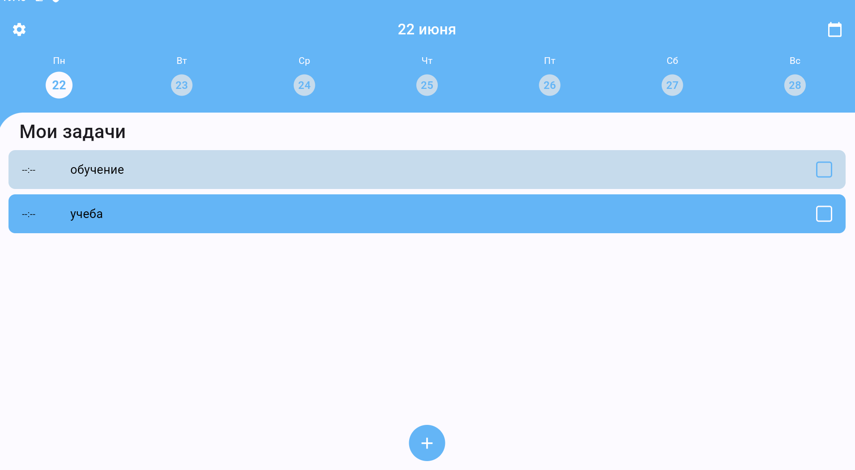
Рисунок 16 – Главный экран с несколькими задачами на выбранный день
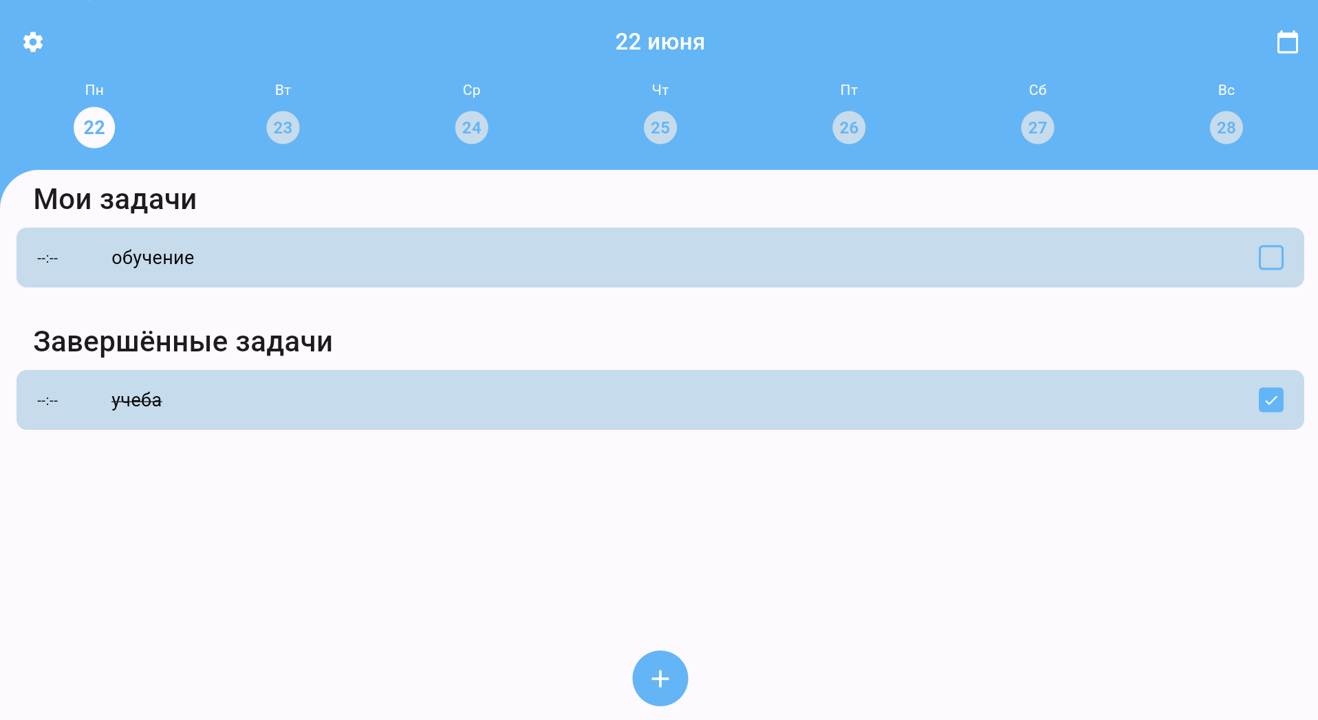
Рисунок 17 – Разделение активных и завершённых задач (TaskCard)
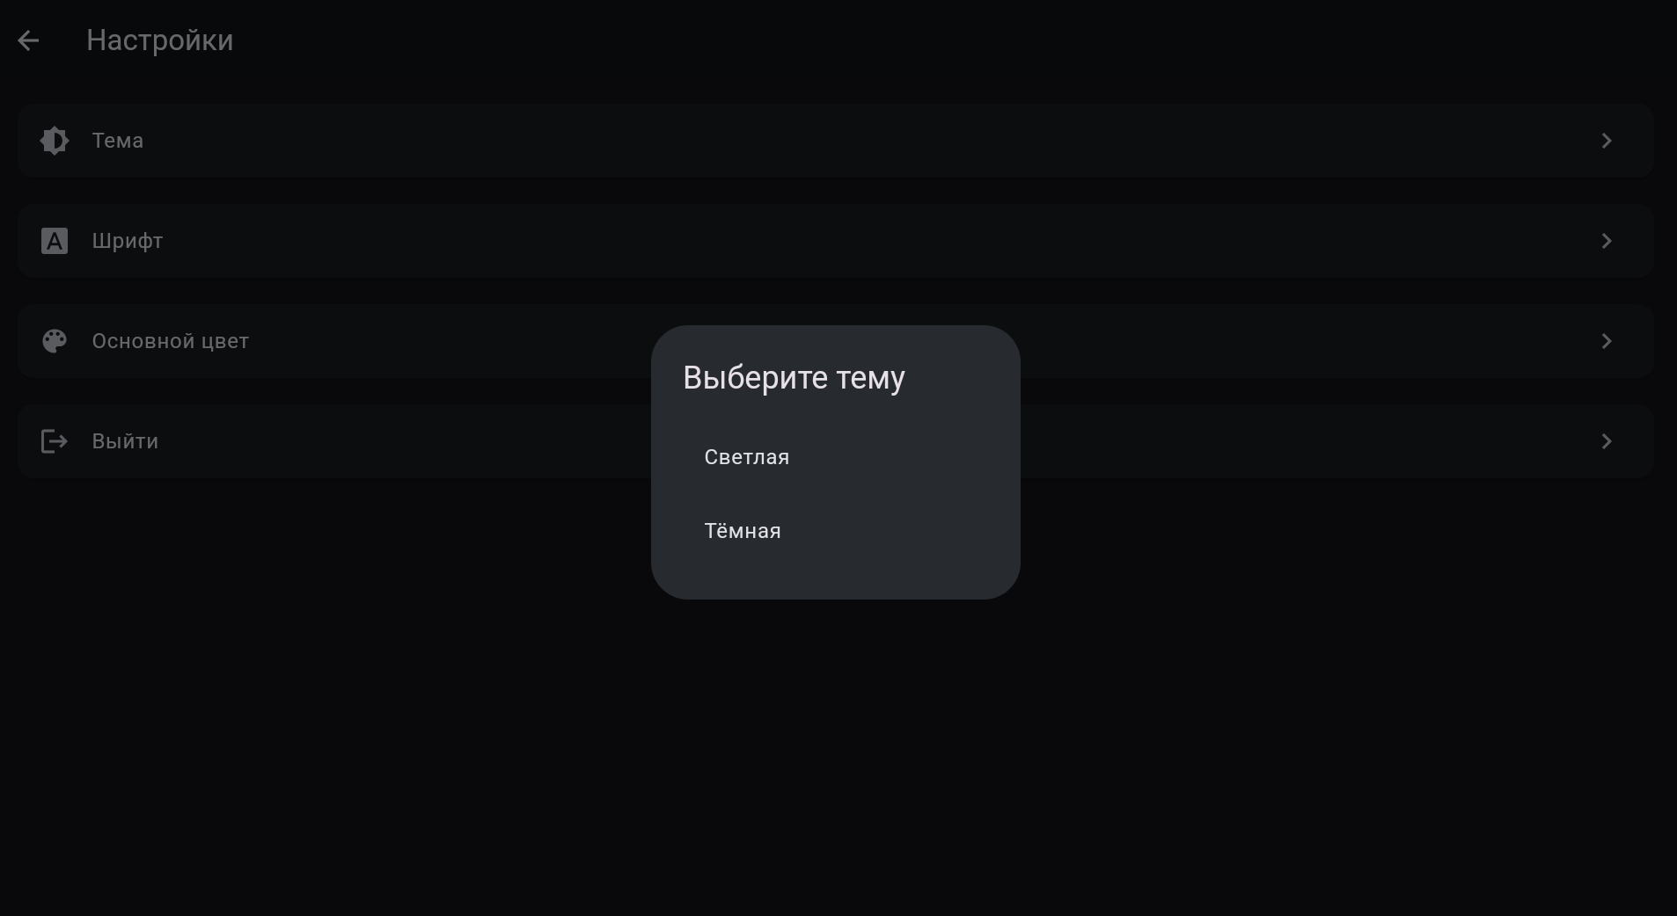
Рисунок 18 – Настройки: выбор темы оформления (SettingsPage)
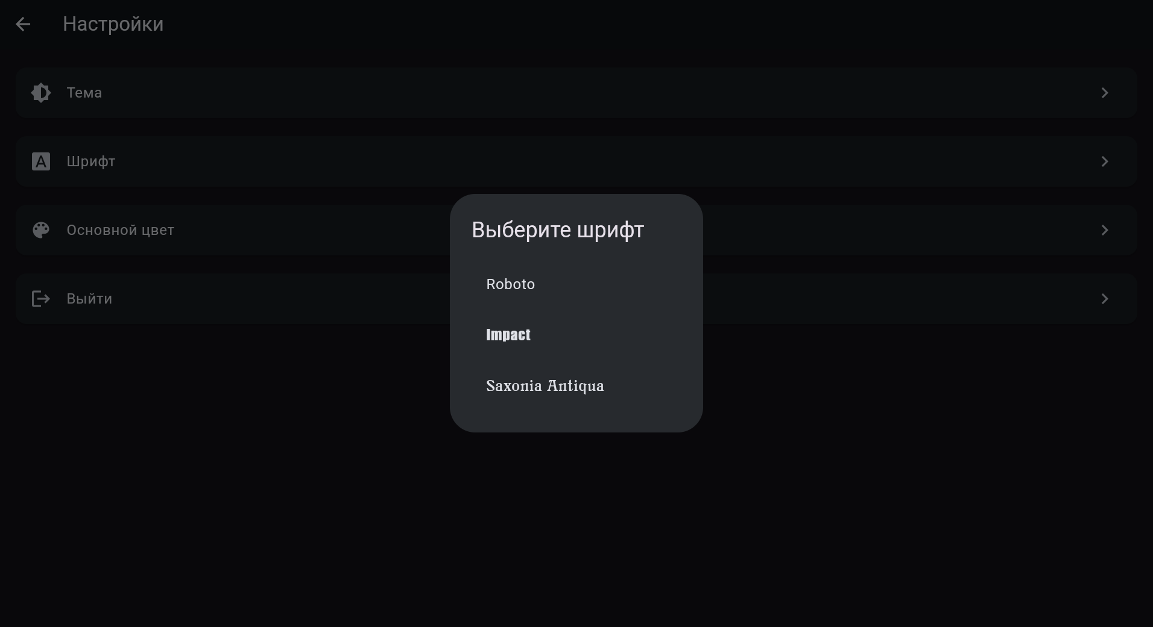
Рисунок 19 – Настройки: выбор шрифта интерфейса (SettingsPage)
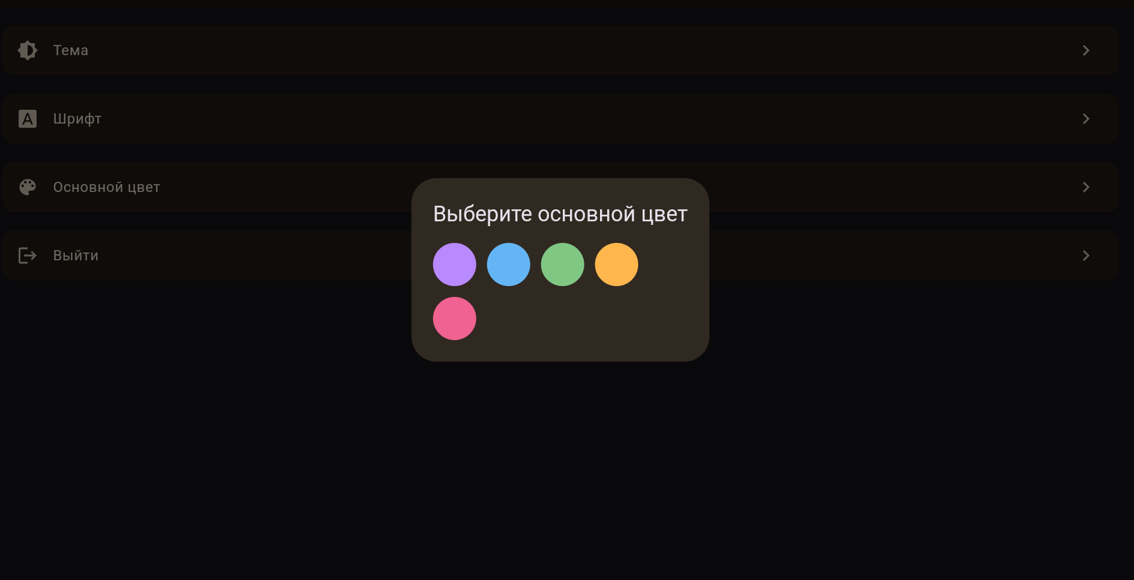
Рисунок 20 – Настройки: выбор основного цвета приложения (SettingsPage)

Приложение A. main.dart
import 'dart:async';
import 'package:flutter/material.dart';
import 'package:flutter_localizations/flutter_localizations.dart';
import 'package:intl/date_symbol_data_local.dart';
import 'package:provider/provider.dart';
import 'package:supabase_flutter/supabase_flutter.dart';
import 'src/controller/week_controller.dart';
import 'src/controller/task_controller.dart';
import 'src/model/sqlite_task_repository.dart';
import 'src/presentation/pages/home_page.dart';
import 'src/presentation/pages/auth_screen.dart';
import 'src/model/settings_model.dart';
import 'constants.dart';
void main() async {
WidgetsFlutterBinding.ensureInitialized();
await Supabase.initialize(
url: 'https://bfrtfolpiukgryyjiylr.supabase.co',
anonKey: 'sb_publishable_pyrYrbaFKxqHpipKJ8SuPA_6ATN3TMn',
);
await initializeDateFormatting('ru', null);
final database = await SqliteTaskRepository.createDatabase();
final taskRepository = SqliteTaskRepository(database);
final taskController = TaskController(taskRepository);
final weekController = WeekController();
final settingsModel = SettingsModel();
await settingsModel.init();
runApp(
MultiProvider(
providers: [
ChangeNotifierProvider<TaskController>.value(value: taskController),
ChangeNotifierProvider<WeekController>.value(value: weekController),
ChangeNotifierProvider<SettingsModel>.value(value: settingsModel),
],
child: const TodoApp(),
),
);
}
class TodoApp extends StatelessWidget {
const TodoApp({super.key});
@override
Widget build(BuildContext context) {
final settings = context.watch<SettingsModel>();
final textTheme = ThemeData.light().textTheme.apply(
fontFamily: settings.fontFamily,
);
return MaterialApp(
title: 'To-Do List',
theme: ThemeData(
primarySwatch: Colors.blue,
scaffoldBackgroundColor: AppConstants.todayCircleColor,
textTheme: textTheme,
colorScheme: ColorScheme.fromSeed(seedColor: settings.accentColor),
),
darkTheme: ThemeData.dark().copyWith(
textTheme: ThemeData.dark().textTheme.apply(fontFamily: settings.fontFamily),
colorScheme: ColorScheme.fromSeed(
seedColor: settings.accentColor,
brightness: Brightness.dark,
),
),
themeMode: settings.themeMode,
locale: const Locale('ru'),
supportedLocales: const [Locale('ru')],
localizationsDelegates: const [
GlobalMaterialLocalizations.delegate,
GlobalWidgetsLocalizations.delegate,
GlobalCupertinoLocalizations.delegate,
],
home: const AuthGate(),
debugShowCheckedModeBanner: false,
);
}
}
class AuthGate extends StatefulWidget {
const AuthGate({super.key});
@override
State<AuthGate> createState() => _AuthGateState();
}
class _AuthGateState extends State<AuthGate> {
late StreamSubscription<AuthState> _authSubscription;
bool _isLoggedIn = false;
@override
void initState() {
super.initState();
// Проверяем начальное состояние
_isLoggedIn = Supabase.instance.client.auth.currentSession != null;
// Подписываемся на изменения (вход/выход)
_authSubscription = Supabase.instance.client.auth.onAuthStateChange.listen((data) {
final session = data.session;
setState(() {
_isLoggedIn = session != null;
});
});
}
@override
void dispose() {
_authSubscription.cancel();
super.dispose();
}
@override
Widget build(BuildContext context) {
return _isLoggedIn ? const HomePage() : const AuthScreen();
}
}

Приложение B. task.dart
import 'package:flutter/material.dart';
class Task {
final String id;
final String title;
final String description;
final DateTime date;
final TimeOfDay? time;
final bool isCompleted;
const Task({
required this.id,
required this.title,
required this.description,
required this.date,
this.time,
this.isCompleted = false,
});
}```
## Приложение C. sqlite_task_repository.dart
import 'package:flutter/material.dart';
import 'package:sqflite/sqflite.dart';
import 'package:path/path.dart' as p;
import '../entity/task.dart';
import 'task_repository.dart';
class SqliteTaskRepository implements TaskRepository {
final Database _database;
SqliteTaskRepository(this._database);
static Future<Database> createDatabase() async {
final dbPath = await getDatabasesPath();
final path = p.join(dbPath, 'todo.db');
return openDatabase(
path,
version: 1,
onCreate: (db, version) async {
await db.execute('''
CREATE TABLE tasks (
id TEXT PRIMARY KEY,
title TEXT NOT NULL,
description TEXT NOT NULL,
date TEXT NOT NULL,
time_hour INTEGER,
time_minute INTEGER,
is_completed INTEGER NOT NULL DEFAULT 0
)
''');
},
);
}
@override
Future<List<Task>> getTasksByDate(DateTime date) async {
final dateStr = date.toIso8601String().split('T').first;
final rows = await _database.query(
'tasks',
where: 'date = ?',
whereArgs: [dateStr],
orderBy: 'time_hour IS NULL, time_hour, time_minute',
);
return rows.map((row) => _mapRowToTask(row)).toList();
}
@override
Future<void> addTask(Task task) async {
await _database.insert('tasks', _taskToMap(task));
}
@override
Future<void> updateTask(Task task) async {
await _database.update(
'tasks',
_taskToMap(task),
where: 'id = ?',
whereArgs: [task.id],
);
}
@override
Future<void> deleteTask(String id) async {
await _database.delete(
'tasks',
where: 'id = ?',
whereArgs: [id],
);
}
Map<String, dynamic> _taskToMap(Task task) {
return {
'id': task.id,
'title': task.title,
'description': task.description,
'date': task.date.toIso8601String().split('T').first,
'time_hour': task.time?.hour,
'time_minute': task.time?.minute,
'is_completed': task.isCompleted ? 1 : 0,
};
}
Task _mapRowToTask(Map<String, dynamic> row) {
return Task(
id: row['id'] as String,
title: row['title'] as String,
description: row['description'] as String,
date: DateTime.parse(row['date'] as String),
time: row['time_hour'] != null
? TimeOfDay(hour: row['time_hour'] as int, minute: row['time_minute'] as int)
: null,
isCompleted: (row['is_completed'] as int) == 1,
);
}
}```

Приложение D. task_controller.dart
import 'package:flutter/material.dart';
import '../entity/task.dart';
import '../model/task_repository.dart';
class TaskController extends ChangeNotifier {
final TaskRepository _repository;
List<Task> tasksForDate = [];
DateTime _currentDate = DateTime.now();
TaskController(this._repository);
DateTime get currentDate => _currentDate;
Future<void> loadTasks(DateTime date) async {
_currentDate = date;
tasksForDate = await _repository.getTasksByDate(date);
// Дополнительная сортировка (на случай, если репозиторий не отсортировал)
tasksForDate.sort((a, b) {
if (a.time == null && b.time == null) return 0;
if (a.time == null) return 1;
if (b.time == null) return -1;
return (a.time!.hour * 60 + a.time!.minute)
.compareTo(b.time!.hour * 60 + b.time!.minute);
});
notifyListeners();
}
Future<void> addTask(Task task) async {
await _repository.addTask(task);
await loadTasks(_currentDate);
}
/// Возвращает статус задач для указанной даты:
/// 'active' - есть хотя бы одна незавершённая задача,
/// 'completed' - все задачи завершены (и их > 0),
/// 'none' - задач нет.
Future<String> getDateTaskStatus(DateTime date) async {
final tasks = await _repository.getTasksByDate(date);
if (tasks.isEmpty) return 'none';
if (tasks.every((t) => t.isCompleted)) return 'completed';
return 'active';
}
/// Возвращает Map<DateTime, String> статусов для всех дней указанного месяца.
Future<Map<DateTime, String>> getStatusesForMonth(DateTime month) async {
final firstDay = DateTime(month.year, month.month, 1);
final lastDay = DateTime(month.year, month.month + 1, 0);
final statuses = <DateTime, String>{};
for (var day = firstDay; day.isBefore(lastDay.add(const Duration(days: 1))); day = day.add(const Duration(days: 1))) {
final status = await getDateTaskStatus(day);
statuses[day] = status;
}
return statuses;
}
Future<void> toggleComplete(Task task) async {
final updated = Task(
id: task.id,
title: task.title,
description: task.description,
date: task.date,
time: task.time,
isCompleted: !task.isCompleted,
);
await _repository.updateTask(updated);
await loadTasks(_currentDate);
}
Future<void> deleteTask(String id) async {
await _repository.deleteTask(id);
await loadTasks(_currentDate);
}
}```
## Приложение E. home_page.dart
import 'package:flutter/material.dart';
import 'package:provider/provider.dart';
import '../../../constants.dart';
import '../../model/settings_model.dart';
import '../../controller/week_controller.dart';
import '../../controller/task_controller.dart';
import '../../entity/task.dart';
import '../widgets/date_header.dart';
import '../widgets/week_page_view.dart';
import '../widgets/task_card.dart';
import '../dialogs/task_detail_dialog.dart';
import 'add_task_page.dart';
import 'package:flutter/services.dart';
import '../dialogs/task_calendar_dialog.dart';
import 'settings_page.dart';
class HomePage extends StatefulWidget {
const HomePage({super.key});
@override
State<HomePage> createState() => _HomePageState();
}
class _HomePageState extends State<HomePage> {
late DateTime _selectedDate;
Map<DateTime, String> _taskStatuses = {};
late final TaskController _taskController;
late final WeekController _weekController;
@override
void initState() {
super.initState();
_taskController = context.read<TaskController>();
_weekController = context.read<WeekController>();
_selectedDate = DateTime.now();
_loadTasksForDate(_selectedDate);
_taskController.addListener(_onTasksChanged);
_weekController.addListener(_loadWeekTaskStatuses);
_loadWeekTaskStatuses();
}
Future<void> _loadWeekTaskStatuses() async {
final week = _weekController.currentWeek;
final Map<DateTime, String> newStatuses = {};
for (final date in week.days) {
final status = await _taskController.getDateTaskStatus(date);
newStatuses[date] = status;
}
if (mounted) {
setState(() {
_taskStatuses = newStatuses;
});
}
}
@override
void dispose() {
_taskController.removeListener(_onTasksChanged);
_weekController.removeListener(_loadWeekTaskStatuses);
super.dispose();
}
void _onTasksChanged() {
_loadWeekTaskStatuses();
setState(() {});
}
void _onSettingsTap() {
Navigator.push(context, MaterialPageRoute(builder: (_) => const SettingsPage()));
}
Future<void> _loadTasksForDate(DateTime date) async {
await _taskController.loadTasks(date);
}
void _onCalendarTap() async {
final selectedDate = await showDialog<DateTime>(
context: context,
builder: (_) => TaskCalendarDialog(
taskController: _taskController,
initialDate: _selectedDate,
),
);
if (selectedDate != null) {
_weekController.goToDate(selectedDate);
setState(() {
_selectedDate = selectedDate;
});
_loadTasksForDate(selectedDate);
}
}
void _onDaySelected(DateTime date) {
if (date.year == _selectedDate.year &&
date.month == _selectedDate.month &&
date.day == _selectedDate.day) return;
setState(() {
_selectedDate = date;
});
_loadTasksForDate(date);
}
void _onTaskTap(Task task) {
showDialog(
context: context,
builder: (context) => TaskDetailDialog(
task: task,
onDelete: () => _onTaskDelete(task),
),
);
}
void _onTaskDelete(Task task) {
_taskController.deleteTask(task.id);
}
void _onTaskToggle(Task task) {
_taskController.toggleComplete(task);
}
void _onAddTask() async {
final result = await Navigator.push<bool>(
context,
MaterialPageRoute(
builder: (_) => AddTaskPage(taskController: _taskController),
),
);
if (result == true) {
_loadTasksForDate(_selectedDate);
}
}
@override
Widget build(BuildContext context) {
final settings = context.watch<SettingsModel>();
final accentColor = settings.accentColor;
final lightAccent = settings.lightAccentColor;
SystemChrome.setSystemUIOverlayStyle(
const SystemUiOverlayStyle(
systemNavigationBarColor: AppConstants.todayCircleColor,
systemNavigationBarIconBrightness: Brightness.dark,
),
);
final topPadding = MediaQuery.of(context).padding.top;
return Scaffold(
backgroundColor: accentColor,
body: Column(
children: [
SizedBox(height: topPadding),
DateHeader(
selectedDate: _selectedDate,
onCalendarTap: _onCalendarTap,
onSettingsTap: _onSettingsTap,
),
WeekPageView(
weekController: _weekController,
selectedDate: _selectedDate,
onDaySelected: _onDaySelected,
taskStatuses: _taskStatuses,
),
const SizedBox(height: 18),
Expanded(
child: Container(
decoration: const BoxDecoration(
color: AppConstants.todayCircleColor,
borderRadius: BorderRadius.only(topLeft: Radius.circular(38)),
),
child: _buildTasksList(accentColor, lightAccent),
),
),
],
),
floatingActionButton: Container(
width: 54,
height: 54,
decoration: BoxDecoration(
shape: BoxShape.circle,
color: accentColor,
),
child: IconButton(
icon: const Icon(Icons.add, color: Colors.white, size: 28),
onPressed: _onAddTask,
),
),
floatingActionButtonLocation: FloatingActionButtonLocation.centerFloat,
);
}
Widget _buildTasksList(Color accentColor, Color lightAccent) {
final tasks = _taskController.tasksForDate;
final activeTasks = tasks.where((t) => !t.isCompleted).toList();
final completedTasks = tasks.where((t) => t.isCompleted).toList();
if (tasks.isEmpty) {
return const Center(child: Text('Нет задач на этот день'));
}
return ListView(
padding: const EdgeInsets.only(
top: 8,
bottom: 100,
),
children: [
if (activeTasks.isNotEmpty) ...[
const Padding(
padding: EdgeInsets.only(left: 32, right: 16),
child: Text(
'Мои задачи',
style: TextStyle(fontSize: 28, fontWeight: FontWeight.w500),
),
),
const SizedBox(height: 8),
...activeTasks.asMap().entries.map((entry) {
final index = entry.key;
final task = entry.value;
final bgColor = index % 2 == 0 ? lightAccent : accentColor;
final markerColor = index % 2 == 0 ? accentColor : AppConstants.todayCircleColor;
return Padding(
padding: const EdgeInsets.symmetric(horizontal: 16),
child: TaskCard(
task: task,
onTap: () => _onTaskTap(task),
onToggle: () => _onTaskToggle(task),
backgroundColor: bgColor,
markerColor: markerColor,
),
);
}),
],
if (completedTasks.isNotEmpty) ...[
const SizedBox(height: 24),
const Padding(
padding: EdgeInsets.only(left: 32, right: 16),
child: Text(
'Завершённые задачи',
style: TextStyle(fontSize: 28, fontWeight: FontWeight.w500),
),
),
const SizedBox(height: 8),
...completedTasks.map((task) => Padding(
padding: const EdgeInsets.symmetric(horizontal: 16),
child: TaskCard(
task: task,
onTap: () => _onTaskTap(task),
onToggle: () => _onTaskToggle(task),
backgroundColor: lightAccent,
markerColor: accentColor,
),
)),
],
],
);
}
}```

Приложение F. auth_screen.dart
import 'package:flutter/material.dart';
import 'package:supabase_flutter/supabase_flutter.dart';
class AuthScreen extends StatefulWidget {
const AuthScreen({super.key});
@override
State<AuthScreen> createState() => _AuthScreenState();
}
class _AuthScreenState extends State<AuthScreen> {
final _emailController = TextEditingController();
final _passwordController = TextEditingController();
bool _isLogin = true;
bool _loading = false;
bool _emailSent = false; // флаг успешной регистрации
String? _error;
Future<void> _submit() async {
setState(() {
_loading = true;
_error = null;
});
try {
final email = _emailController.text.trim();
final password = _passwordController.text.trim();
if (_isLogin) {
await Supabase.instance.client.auth.signInWithPassword(
email: email,
password: password,
);
// При успешном входе AuthGate сам переключит на HomePage
} else {
await Supabase.instance.client.auth.signUp(
email: email,
password: password,
);
// Регистрация успешна, но сессии нет – показываем сообщение
setState(() {
_emailSent = true;
});
}
} on AuthException catch (e) {
setState(() {
_error = e.message;
});
} catch (e) {
setState(() {
_error = 'Произошла ошибка. Попробуйте позже.';
});
} finally {
setState(() {
_loading = false;
});
}
}
void _goToLogin() {
setState(() {
_isLogin = true;
_emailSent = false;
_error = null;
_emailController.clear();
_passwordController.clear();
});
}
@override
void dispose() {
_emailController.dispose();
_passwordController.dispose();
super.dispose();
}
@override
Widget build(BuildContext context) {
// Если после регистрации показываем сообщение
if (_emailSent) {
return Scaffold(
body: Center(
child: Padding(
padding: const EdgeInsets.all(24),
child: Column(
mainAxisSize: MainAxisSize.min,
children: [
const Icon(Icons.email_outlined, size: 64, color: Colors.blue),
const SizedBox(height: 16),
const Text(
'Подтвердите почту',
style: TextStyle(fontSize: 24, fontWeight: FontWeight.bold),
),
const SizedBox(height: 12),
const Text(
'Мы отправили письмо со ссылкой для подтверждения. После подтверждения вы сможете войти.',
textAlign: TextAlign.center,
style: TextStyle(fontSize: 16),
),
const SizedBox(height: 24),
ElevatedButton(
onPressed: _goToLogin,
child: const Text('Перейти ко входу'),
),
],
),
),
),
);
}
// Основной экран входа/регистрации
return Scaffold(
body: Center(
child: SingleChildScrollView(
padding: const EdgeInsets.all(24),
child: Column(
mainAxisSize: MainAxisSize.min,
children: [
Text(
_isLogin ? 'Вход' : 'Регистрация',
style: const TextStyle(fontSize: 28, fontWeight: FontWeight.bold),
),
const SizedBox(height: 24),
TextField(
controller: _emailController,
decoration: const InputDecoration(labelText: 'Email'),
keyboardType: TextInputType.emailAddress,
),
const SizedBox(height: 16),
TextField(
controller: _passwordController,
decoration: const InputDecoration(labelText: 'Пароль'),
obscureText: true,
),
if (_error != null)
Padding(
padding: const EdgeInsets.only(top: 12),
child: Text(_error!, style: const TextStyle(color: Colors.red)),
),
const SizedBox(height: 24),
ElevatedButton(
onPressed: _loading ? null : _submit,
child: Text(_loading
? 'Подождите...'
: (_isLogin ? 'Войти' : 'Зарегистрироваться')),
),
TextButton(
onPressed: () {
setState(() {
_isLogin = !_isLogin;
_error = null;
});
},
child: Text(_isLogin ? 'Создать аккаунт' : 'Уже есть аккаунт? Войти'),
),
],
),
),
),
);
}
}```
## Приложение G. auth_service.dart
import 'package:flutter_secure_storage/flutter_secure_storage.dart';
import 'package:supabase_flutter/supabase_flutter.dart';
class AuthService {
final SupabaseClient _client = Supabase.instance.client;
final _storage = const FlutterSecureStorage();
/// Проверяет, есть ли активная сессия
bool get isLoggedIn => _client.auth.currentSession != null;
/// Регистрация
Future<AuthResponse> signUp(String email, String password) async {
final response = await _client.auth.signUp(
email: email,
password: password,
);
if (response.session != null) {
await _saveSession(response.session!);
}
return response;
}
/// Вход
Future<AuthResponse> signIn(String email, String password) async {
final response = await _client.auth.signInWithPassword(
email: email,
password: password,
);
if (response.session != null) {
await _saveSession(response.session!);
}
return response;
}
/// Выход
Future<void> signOut() async {
await _client.auth.signOut();
await _storage.deleteAll();
}
/// Сохраняем сессию в защищённое хранилище
Future<void> _saveSession(Session session) async {
await _storage.write(key: 'access_token', value: session.accessToken);
await _storage.write(key: 'refresh_token', value: session.refreshToken ?? '');
}
}```

